根据对我国新课改以及2016年高考考试大纲、近年来全国卷高考命题趋势的研究与分析，佛山市教研室拟定各学科高考考前复习建议下发给大家。其中选定的试题或是高考考查的核心基础知识，或是前期复习教学的查漏补缺，但绝不是猜题押题，请各学校、各学科教师根据本校学生的实际情况参考使用。内部资料，请勿外传。

2016年佛山市化学学科高考考前复习建议
佛山市教学研究室化学学科高考备考指导小组
一、2016年高考化学全国卷命题趋势
《关于深化考试招生制度改革的实施意见》指出：“科学设计命题内容，增强基础性、综合性，着重考查独立思考和运用所学知识分析问题、解决问题的能力。”从2015年全国卷理综化学试题来看，试题所提供的信息来源丰富，要求考生通过“现场独立自学”的方式，从中概括抽象出新的知识或发现数据之间的关系，与学过的知识相组合，形成较全面的网络化的知识体系，将这些知识体系进一步应用到新的知识情境中，从而在考场上短时间内解决问题。这种试题对具有自主学习和独立思考能力的培养和考查，将发挥非常重要的作用。同时化学试题在如何更好地考查学生的实验能力和创新意识方面作了新的尝试，一些题目具有较大的开放性，考生只有在平时动手做实验的基础上进行独立思考，才能得到正确的结果。
今年4月举行的全国普通高考命题工作会议强调了2016年普通高考全国卷的命题方向，明确了分省试卷的使用类别，对指导普通高中教学适应全国卷意义重大。由于全面高考改革的临近，会议指出命题工作将坚持稳字当头、稳中有新，确保平稳过渡。2016年是广东省参加全国卷考试的第一年，鉴于全国卷试题坚持“变中求稳”的特点，广大一线教师和考生要紧紧围绕“考试说明”，坚持基础性、创新性、信息化的试题，扎实做好复习备考工作。
二、题型示例
（一）选择题部分
Ⅰ.概述
全国卷选择题考点没有广东卷稳定，但也在一定范围内“波动”，难度比广东卷大。只有单选题，没有令人头痛的双选题，分值由36分提高到42分。选择题主要考查核心知识，也有部分试题会注重思维性，多角度地综合运用化学概念和原理解决问题，或是考查学生的细心程度。化学与生活、有机化学、实验基础、元素周期律表、电解质溶液、阿伏伽德罗常数（N_{A}）、电化学和反应速率与平衡等都是高频考点，广东卷常考的离子共存这几年没有出现。
Ⅱ.建议
选择题大部分题干会比较直观，阅读量不会太大，要保证学生有充足的时间做完整套化学试题，就得要求考生在选择题上花的时间不能太多，中等程度的考生平均每道选择题的思考时间应该控制在1分半钟以内，最难的选择题，中等学生也应控制在2分半钟以内完成，部分题目应该在1分钟以内完成，总体时间以10分钟为宜，以保证3道必做题和1道选做题有40分钟的做题时间。选择题较贴近书本，书本知识掌握好了就能较好的完成选择题，建议三轮复习中要有针对性的查看以前考过的选择题和阅读教材。
Ⅲ.预测考点、题型示例及常见错误分析
1.（化学与STSE-1）我国清代《本草纲目拾遗》中记载药物“鼻冲水”，写道：“贮以玻璃瓶，紧塞其口，勿使泄气，则药力不减，气甚辛烈，触人脑，非有病不可嗅。……。虚弱者忌之。宜外用，勿服。……。”这里的“鼻冲水”是指
A．氨水 B． 硝酸 C．醋 D．卤水
【答案】A
2.（化学与STSE-2）化学与社会、生活密切相关，下列说法中错误的是
A．锅炉水垢中含有的CaSO₄，可先用饱和碳酸钠溶液处理，而后用盐酸除去
B．食品保鲜膜按材质可分为聚乙烯（PE）、聚氯乙烯（PVC）等，PVC的单体可由PE的单体与氯化氢加成制得
C．双氧水、高锰酸钾溶液可以完全杀死埃博拉病毒，其消毒原理与漂白粉消毒饮用水的原理相同
D．防伪荧光油墨由颜料与树脂连接料等制成，其中树脂属于有机高分子材料
【答案】B
以上第1题仿2015年全国Ⅰ卷第7题命题，考查对常见化学物质的性质和用途的正确认知，同时弘扬了我国优秀的传统文化，体现了社会主义核心价值观在命题考查中的渗透。第2题则与历年广东卷第7题相仿，涉及面比较广，考查学生化学知识的广度和融会贯通程度，如对基本概念的理解，胶体、物质的分类、生活中的化学，以及常见物质的性质、用途、环境保护等相关知识，以及大题中难以考查的糖类、油脂、蛋白质、石油和煤等相关内容的基础知识。以上题型要求学生对中学化学基础知识能融会贯通，有正确复述、再现、辨认的能力。
常见错误和备考建议：①学生对可能出现的“文言文”特色的化学语言表述不适，出现理解的偏差，无法抓住题中关键字眼解题，建议老师们在分析类似问题时着重于引导学生抓住此类题目解题的关键点，不纠缠于其他文言细枝末节，尽量熟悉降低学生的畏惧心理，做到“就重避轻”，如题例1的关键词除了“气甚辛烈”外，更重要的是“宜外用，勿服”，从而可知该化学物质不是醋酸；②容易掉进命题陷阱，看题不仔细或概念混淆：如2题中B，很多学生都知道聚乙烯和聚氯乙烯的单体，但也容易不假思索认为氯乙烯是由乙烯与HCl加成而来的，作出错误选择；③未认真看书，如第2题中A选项，若学生不熟悉教材则极易忽视，属于人教社选修Ⅳ课本P64白纸黑字截取出来的，所以后期一定要指引学生逐本教材回归过关，并有检查和落实。

3.（阿伏伽德罗常数1）设N_{A}为阿伏加德罗常数的数值，下列说法正确的是
A．25℃时，1 L pH =12的Ba(OH)₂溶液中含有的OH－的数目为0.02 N_{A}
B．常温常压下，19 g H₃O⁺含有10 N_{A}个电子
C. l mol Fe与1 molCl₂充分反应转移电子数为3N_{A}
D．标准状况下，11.2 L乙醇所含的羟基数为0.5 N_{A}
【答案】B
4.（阿伏伽德罗常数2）设N_{A}为阿伏加德罗常数的值。下列叙述正确的是
A．标准状况下，11.2 L甲烷中含有的碳氢键数目为2N_{A}
B．常温下，1L 0.1mol/L的Na₂CO₃溶液中含有OH－离子数为0.1N_{A}
C．常温常压下，28 g N₂、CO的混合气体中含有N₂分子数为0.5N_{A}
D．标准状况下，22.4 L Cl₂与足量NaOH溶液反应，转移的电子数为2N_{A}
【答案】A
解答此题的关键是考生在应答时注意题目设计中的“陷阱”。如标准状况下H₂O、苯、SO₃和CCl₄等物质的状态（例题3.D）；酸（或碱）溶液的pH值与多元酸（碱）浓度之间的关系（例题3.A）；化学反应中电子转移数目与反应物量（过量、少量）的关系（例题3.C）；有机分子中共价键的数目（例题4.A）；离子的水解对离子数目的影响（例题4.B）等知识点。此外考生还要注意到溶液的体积、氧化剂还原剂的判断等。考查具体知识点的同时也是对考生思维严密性的很好地检验。
阿伏加德罗常数（N_{A}）是传统题型之一，主要考查以物质的量为中心及摩尔质量、气体摩尔体积、阿伏加德罗定律、物质的量浓度等基础知识点，联系电解质溶液、氧化还原反应、电化学、分子结构，甚至是化学平衡等知识考察溶液中离子浓度、物质结构、化学键、电子转移数目等知识点。由于其基础性强，涉及到计算，知识覆盖面广等特点，学生在做题时不免顾此失彼，完全把握解题要领有一定困难。

5.（以有机物为载体1-考查原子守恒）黑索金是一种爆炸力极强的烈性炸药，比TNT猛烈1.5倍。可用浓硝酸硝解乌洛托品得到黑索金，同时生成硝酸铵和甲醛。则反应中乌洛托品与硝酸的物质的量之比为
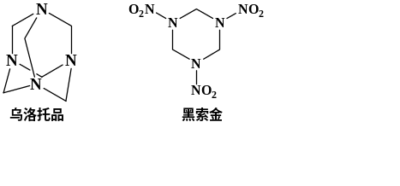
A．2:3 B．1:3 C．1:4 D．2:5
【答案】C
此题型在15年的Ⅰ卷中首次出现，但是难度较小，也暂时结束了全国Ⅰ卷几年来以陌生有机物为载体在选择题中考查同分异构体种类推导的历史，从学生能力来讲此类题型要求学生具有简单的图形（分子结构）观察和分析能力，考点还是落在原子（质量）守恒的知识点上。
常见错误和备考建议：①部分学生可能因为此类题目的冗余信息（铺垫的背景语句）较多，无法快速抓住原子（质量）守恒这一解题关键造成失分；②由于紧张或者对有机物键线式中的关键原子（如C、N等）重复计数或漏数而失分。
建议在这类题型上要给学生充分的信心，鼓励学生要有必拿6分满分的勇气，抓好对有机物键线式的成键情况的分析训练，同时也可结合15年的Ⅱ卷的第8题的以酯C₁₈H₂₆O₅的水解为载体进行的原子守恒的考查，引导学生进行交互对比训练，提高效率。
6.（以有机物为载体2-陌生有机物结构与性质）阿司匹林是日常生活中应用广泛的医药之一。它可由下列方法合成：
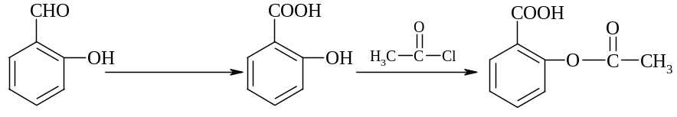
一定条件下
反应①
反应②
邻羟基苯甲醛 邻羟基苯甲酸 阿司匹林

下列说法正确的是
A．邻羟基苯甲醛分子中所有的原子不可能在同一平面
B．用酸性KMnO₄溶液直接氧化邻羟基苯甲醛可实现反应①
C．反应②中加入适量的NaHCO₃可提高阿司匹林的产率
D．阿司匹林不含醛基，不与新制的Cu(OH)₂悬浊液发生反应
【答案】C
此题型类似考查的历史见于2013年Ⅰ卷的第8题“香叶醇”分子的结构与性质分析，由于第38题已有对有机考点的全面综合考查，基于分值和考点分布考虑，14和15两年都未在选择题里再进行考查，预计16年选择题中回归考查的概率较小（《2016年考试说明》在例题1中展示了对达菲异构体与NaOH的定量反应分析考查）。
针对学生的常见错误，后期的备考回归落点可考虑如下：①强化对基本的有机反应类型及其控制条件的掌握，例如醇羟基消去反应的结构要求与醇羟基的催化氧化的结构要求区别，而对于能发生消去反应的分子，何时是NaOH的乙醇溶液的加热条件，何时是浓硫酸的加热条件，也必须彻底弄懂分清；②对比掌握常见的有机定量反应关系，如酚酯结构的准确辨认及其消耗NaOH的用量，又如氢气能否与羧基、酯基加成，也是经典易错的问题；③掌握有机反应对物质浓度的要求，如酚羟基控制的取代反应、碳碳双键或三键的加成反应只需溴水，而苯环上的氢原子取代需要液溴的区别；④需要反复强调对比加深印象的考点要常提及，如苯环上氢原子和苯环侧链饱和烃基上氢原子取代的条件不同，前者是卤化铁作催化剂的卤原子取代，而后者属于光照条件下的卤原子取代，共性是反应物都必须是纯净的卤素单质，不能是卤素单质的水溶液。
7.（以有机物为载体3-同分异构体数目推导）下列有机物同分异构体数目判断错误的是
选项 | 有机物 | 同分异构体数目
A | 分子式为C₅H₁₂ | 3
B | 分子式为C₅H₁₀，能使溴的四氯化碳溶液褪色 | 5
C | 分子式为C₄H₁₀O，能与Na反应生成氢气 | 4
D | 分子式为C₄H₈O₂，能与NaHCO₃反应 | 3
【答案】D
从09年开始至2014年均对同分异构体的数目推导进行了考查，从脂肪烃、芳香烃、卤代烃、到羧酸和酯，无一落空，15年选择题中未再进行同分异构体的考查（《2016年考试说明》题型示例也未再展示），与之相应的在第38题的选考中同分异构体的数目推导难度也是有大幅度的下降，从常见的以芳环为基础的推导回到了链烃衍生物的结构推导。鉴于和38题考点的重复性，常见错误和备考建议于下文38题题型示例合并说明。
8.（反应速率、化学平衡与热化学1）在三种不同条件下，分别向容积为2L的恒容容器中加入2molA和1molB，发生反应如下：2A（g）+B（g）2D（g）△H=Q kJ·mol⁻¹，相关条件和数据见下表：
 | 实验Ⅰ | 实验Ⅱ | 实验Ⅲ
反应温度/℃ | 800 | 800 | 850
达到平衡所需时间/min | 40 | a | 30
D物质平衡浓度/mol·L⁻¹ | 0.5 | b | 0.6
反应的能量变化/ kJ | Q₁ | Q₂ | Q₃
下列说法正确的是
A．当容器中气体的相对分子质量不再发生变化时，说明该反应达到平衡状态
B．如果实验Ⅱ相比实验Ⅰ使用了催化剂，则a＞40， b=0.5
C．实验Ⅲ达到平衡时，向其中通入少量惰性气体，容器压强增大，平衡向右移动
D．由表中信息可知Q＜0，并且有Q₁ = Q₂＜Q₃
【答案】A
9.（反应速率、化学平衡与热化学2）已知反应2N₂O₅(g)4NO₂(g)+O₂(g)的分解速
率表达式为v_{正}=k_{正}．c^{m}(N₂O₅)，k_{正}是与温度有关的常数，340K时实验测得的有关数据如下：
t/min | 1 | 2 | 3 | 4
c(N₂O₅)(mol/L) | 0.133 | 0.080 | 0.057 | 0.040
v_{正}[mol/(L·min)] | 0.0466 | 0.028 | 0.020 | 0.014
下列有关叙述不正确的是
A．340K时，速率表达式中m=1
B．340K时，速率表达式中k_{正}≈0.35min⁻¹
C．340K时，若c(N₂O₅)=0.100mol/L，则v_{正}≈0.035mol/(L·min)
D．若t=2min时升高温度，则m不变，k_{正}减小
【答案】D
本题型主要从化学反应速率和化学平衡、反应热等方面进行考查。考点包括化学反应速率的计算和比较、化学平衡状态的判断、化学平衡移动方向、图象分析、转化率大小判断、化学平衡常数的计算和应用、反应热及化学反应的方向性判断等。淡化了对概念和原理的记忆和辨析，更注重考查解决化学实际问题。此类题型常将平衡移动原理或是以图表，或是以图像的方式，置于新情景下考查，突出考查考生在新情景下接受信息、整合信息的能力。

10．（基本实验1-实验仪器）利用表中提供的仪器和药品，能达到相应实验目的是
选项 | 仪器 | 药品 | 实验目的
A | 烧杯、玻璃棒、胶头滴管 | FeCl₃溶液、NaOH溶液 | 制Fe(OH)₃胶体
B | 圆底烧瓶、导气管、烧杯、铁架台 | 干燥的二氧化碳、蒸馏水 | 模拟喷泉实验
C | 酸式滴定管、锥形瓶、铁架台(带铁夹) | 已知浓度的盐酸，待测NaOH溶液 | 测定NaOH溶液的物质的量浓度
D | 酒精灯、玻璃棒、蒸发皿、三脚架 | NaCl溶液 | 蒸发溶液得到晶体
【答案】D
11.（基本实验2-分离提纯）下列实验中，所采取的分离方法与对应原理都正确的是
选项 | 目的 | 分离方法 | 原理
A． | 分离溶于水中的碘 | 乙醇萃取 | 碘在乙醇中的溶解度较大
B． | 除去丁醇中的乙醚 | 蒸馏 | 丁醇与乙醚的沸点相差较大
C． | 分离乙酸乙酯和乙醇 | 分液 | 乙酸乙酯和乙醇的密度不同
D． | 除去KNO₃固体中混杂的NaCl | 重结晶 | NaCl在水中的溶解度很大
【答案】B
12.（基本实验3-元素化合物性质）利用下图装置收集气体并验证其某些化学性质，正确的
①
②
气体→

选项 | 气体 | 试剂② | 现象 | 结论
A | X（能形成酸雨） | KI淀粉溶液 | 溶液变蓝 | X是NO₂
B | NH₃ | 酚酞试液 | 溶液变红色 | NH₃的水溶液显碱性
C | Cl₂ | 紫色石蕊试液 | 溶液立即褪色 | Cl₂有氧化性
D | SO₂ | 溴水 | 溶液褪色 | SO₂有漂白性
【答案】A
13.（基本实验4-易错细节考查）下列根据实验现象得出的结论正确的是
选项 | 实验 | 现象 | 结论
A | 将饱和食盐水滴入工业电石得到的气体通入酸性KMnO₄溶液中 | KMnO₄溶液紫红色褪去 | 证明生成了乙炔气体
B | 将BaSO₄与浓Na₂CO₃溶液混合后振荡静置，过滤并洗净所得的沉淀，往沉淀上滴加足量盐酸 | 产生使澄清石灰水变浑浊的气体 | K_{sp}(BaCO₃)< K_{sp}(BaSO₄)
C | 充分加热花生油与NaOH的混合溶液（已加沸石） | 溶液不再分层 | 花生油的水解反应已经趋于完全
D | 向含KSCN的FeI₂溶液中滴加足量氯水 | 溶液变为血红色 | 还原性： Fe²⁺＞I－
【答案】C
上述四题例均从实验基本操作和实验技能进行考查，新课标卷历年考查的稳定性极高，几乎是永不落空。
常见错误分析与备考建议：
学生的常见错误多见于：①没有耐心看完审完四个选项或者耐心圈画出题干、选项中的关键字眼，往往于仓促间选出错误的答案；②元素化合物知识欠缺；③对实验基础知识和基本技能掌握不牢，例如坩埚和蒸发皿等经典仪器的辨认和用途区分、分液与蒸馏等实验手段的区分不过关；③对于常见的易错的考点，如从实验现象归纳K_{sp}相对大小的命题陷阱，不少学生不能抓住解题的要领，此考点建议老师们要带领学生抓好对实验操作中诸如离子浓度、滴加顺序、指定离子过量与否、实验现象等几个关键点进行剖析，新课标Ⅰ卷14年的第13题A选项和15年的第10题D选项，命题人的命题风格高度稳定，值得再次回顾。
在备考建议上一是要指导学生在回归课本的时候尤其要注意教材中的实验问题的回顾整合，不仅是必修Ⅰ和Ⅱ当中涉及元素化合物的性质的实验，同时要高度重视选修Ⅳ、Ⅴ内所有的实验内容，特别要重视选修Ⅳ教材内体现设计思想的实验内容，二是可以将同时再次梳理15年各地实验题在选择题中的命题情况，将其整合为练笔让学生再次练习过手：
全国14套题（除海南）都有选择题实验考查，考查角度涉及常见物质的制备、溶液的配制、物质分离的操作（重结晶、蒸馏、分液、萃取、过滤）、提纯的方法（洗气）、常见离子（物质）的检验、实验基本操作、现象分析、结论判断——
15新课标Ⅰ：过量铁粉与稀硝酸反应及Fe³⁺检验、Cu粉与Fe³⁺反应、铝箔的灼烧现象分析、基于MgSO₄溶液与NaOH溶液反应后继续滴加CuSO₄溶液所产生的现象分析的Mg(OH)₂、Cu(OH)₂两者Ksp大小比较；
15新课标Ⅱ：稀盐酸滴入NaOH和Na₂CO₃混合溶液的现象分析、浓硝酸滴入打磨后铝条的反应现象分析、氯化铝溶液滴入NaOH溶液反应现象分析、草酸溶液滴入高锰酸钾酸性溶液反应现象分析；
15北京：Fe与稀硝酸、浓硝酸钝化实验
15山东：沉淀转化、Fe²⁺检验、NaBr与氯水的反应，证明Br－>Cl－还原性、NH₄Cl的升华实验
15浙江：pH试纸使用、蒸馏加沸石防暴沸、SO₄^{2－}和SO₃^{2－}离子检验、重结晶（KNO₃和NaCl)
15福建：NaOH的称量、FeCl₃的配制、NH₄⁺检验、吸氧腐蚀
15安徽：配溶液、洗气、萃取分液、滴定管读数、NH₃、H₂的检验、pH测定
15天津：Fe³⁺的检验、H₂O、CO₂的检验、焰色反应、蛋白质变性盐析、FeCl₃和MnO₂对H₂O₂的催化作用
15重庆：Fe(OH)₂制备、配制一定物质的量浓度的溶液、NH₃的制备、乙烯的制备和检验
15四川：配制一定物质的量浓度的溶液、洗气（除去Cl₂中的HCl）、铁的吸氧腐蚀、乙炔的制备和检验
15广东：Na₂CO₃和NaHCO₃的分解、苯酚与溴水的反应实验、I⁻溶液中通入Cl₂，证明氧化性Cl₂>I₂、Fe²⁺与H₂O₂的反应并检验Fe³⁺、乙二酸与KMnO₄溶液反应
15江苏：pH试纸使用、中和滴定润洗、分液的操作、NaHCO₃的分解
15上海：检验Fe³⁺中的Fe²⁺、萃取剂的选择、分液漏斗的选择

14.（元素周期表与周期律1）W是由短周期元素X、Y、Z组成的盐。X、Y、Z原子的最外层电子数依次增大，Z原子最外层电子数是内层电子数的3倍；X、Y原子最外层电子数之和等于Z原子的最外层电子数；Y、Z同周期且相邻，但与X不同周期。下列说法一定不正确的是
A．三种元素的最高正化合价中，Z的最大
B．W溶液显碱性或中性
C．原子半径：X＞Y＞Z
D．Y的最高价氧化物对应的水化物是强酸
【答案】A
15.（元素周期表与周期律2）已知X、Y、Z、W四种短周期主族元素在周期表中的相对位置如图所示，下列说法中正确的是
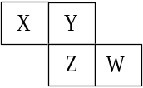A．W的原子序数不可能是X的原子序数的3倍
B．Z元素可能是金属元素
C．W的气态氢化物的稳定性一定比Y的强
D．四种元素的原子有可能均能与氢原子形成18电子分子
【答案】D
元素周期表及周期律是高考全国卷的高频考点。出题思路一般是用元素周期表及周期律知识去推断元素类型，或是根据原子结构推导元素类型及其在周期表中的位置，考查原子结构和元素性质之间的关系。解答本类型题时要求考生必须对前18号元素原子结构和元素在周期表中的相对位置特别熟悉，只有如此才能灵活运用题中所给信息。例如例题2中，考生必须要注意到前三周期ⅡA和ⅢA之间是有一段“距离”的。同时，考生必须对元素周期律，特别是第三周期、第ⅠA和ⅦA族元素的性质及规律要清晰明了，要具有根据已学习过的主族和周期知识去推导未知元素的性质和周期表中的位置。
考生要注意①清晰元素周期表所体现出的“位、构、性”三位一体的关系；②多关注高频考查元素，例如H(氢)、C（碳）、N（氮）、O（氧）、钠（Mg）、S（硫）和Cl(氯)等；③会利用元素周期表推导出离子半径大小、金属性（非金属性）的强弱、共价化合物、离子化合物的性质。
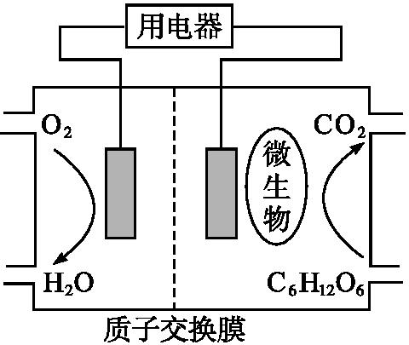
16.（电化学1）以葡萄糖为燃料的微生物燃料电池结构示意图如图所示。关于该电池的叙述正确的是
A．该电池能够在高温下工作
B．电池的负极反应为:C₆H₁₂O₆+6H₂O-24e⁻6CO₂↑+24H⁺
C．放电过程中,H⁺从正极区向负极区迁移
D．在电池反应中,每消耗1 mol氧气,理论上能生成标准状况下CO₂气体33.6 L
【答案】B
17.（电化学2）如图为某LiFePO₄二次电池充、放电时某电极的局部放大示意图，该电池电解质为能传导 Li⁺的固体材料。则下列说法不正确的是
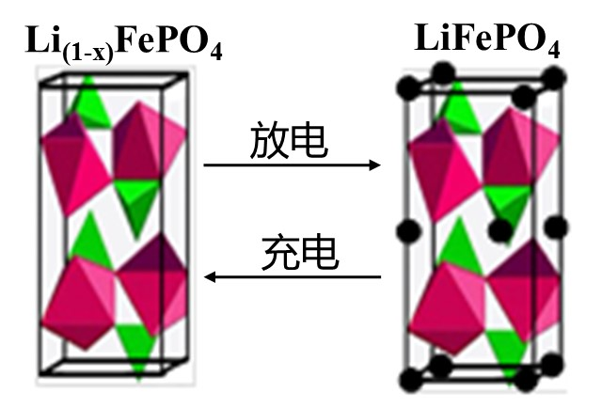
A．图示为该二次电池的正极或阳极工作原理
B．放电时Li⁺由LiFePO₄向Li_{(1-x)}FePO₄迁移
C．充电时该电极的反应式为Li_{(1-x)}FePO₄－xe－+xLi⁺═LiFePO₄
D．充电时该电极失去电子流入外接电源
【答案】C
《2016年考试说明》涉及选择题中的电化学考点给出了例8（铝质容器与Ag₂S、食盐水形成原电池使Ag₂S还原为Ag）和例11（微生物燃料电池）两个经典例题，要求学生具有融会贯通基础知识和从新信息中准确提取实质性内容的能力。
常见错误分析：①不熟悉电化学基本术语；②未掌握电化学必须的基础知识：极性判断、电子和电流流向、离子迁移方向、两极反应物和产物分析、电子数和指定物质之间的定量关系分析；③未能上升到“三大守恒原理”（质量守恒、电荷守恒、得失电子数守恒）的高度来复习好电化学知识。
备考建议：在后期既要回归基础，抓好解题思路，即明确“原电池和电解池→明确电极的连接→明确电极反应类型→注意环境的影响”这思维过程，将上述提及的电化学基本术语和原理考点再次落实到位，最基本的要求是选修Ⅳ课本涉及的电池和电解池的半反应、总反应是要求学生必须能全部理解并推导默写。同时应对具有新课标卷特色的考点的解题技巧要有所点拨，如燃料电池中的“燃料作负极反应物、O₂作正极反应物”、算对碳价的改变值（单个C原子的化合价改变值×改变价态的碳原子总数）以计算电子得失总数。又如上面题例10涉及锂离子的电池分析应抓住Li⁺的迁移方向来快速解题，即放电时Li⁺向正极迁移，充电时向Li⁺阴极迁移，再结合电荷与原子守恒来快速写对写好半反应，而不建议去计算里面诸如Fe、Mn、Co等过渡元素价态的改变，特别是涉及到含未知数x原子数的物质的问题，计算价态来书写分析半反应的话将相当被动，易乱易错。
另也有研究报告指出往年新课标Ⅰ卷电化学考查特点是奇数年在选择题考查，偶数年在非选择题考查，因此预测16年在非选择题书写电极反应的可能性较大，仅供参考。

18.（电解质溶液1）常温下取0.1mol·L⁻¹的NaA和NaB两种盐溶液各1L，分别通入
0.02molCO₂，发生如下反应：NaA+CO₂+H₂O═HA+NaHCO₃、2NaB+CO₂+H₂O═2HB+Na₂CO₃。
且HA和HB的1L溶液分别加水稀释至体积为VL时可能有如下曲线，则下列说法正确的
X
Y
lgV
pH
1
2
3
1
2
3
4
6
Z
R
A．X是HA、R是HB
B．常温下pH：NaA溶液>NaB溶液
C．对于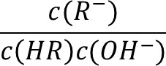的值（R=A或B），Y线上任意一点均大于Z线上任意一点
D．Y是HA，加水稀释HA的过程中，n(H⁺)增大，溶液pH减小
【答案】C
19.（电解质溶液2）电导率是衡量电解质溶液导电能力大小的物理量，据溶液电导率变化可以确定滴定反应的终点。右图是某同学用0.1mol/LKOH溶液分别滴定体积均为20mL、浓度均为0.1mol/L的HCl和CH₃COOH溶液滴定曲线示意图（混合溶液体积变化忽略不计）。下列有关判断不正确的是
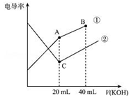

A．曲线①代表0.1 mol/L KOH溶液滴定CH₃COOH溶液的滴定曲线，曲线②代表0.1 mol/L KOH溶液滴定HCl溶液的滴定曲线
B．在相同温度下，C点水电离的c（H⁺）大于A点水电离的c（H⁺）
C．在A点的溶液中有：c（CH₃COO—）+ c（OH—）﹣c（H⁺）= 0.05 mol/L
D．在B点的溶液中有：c（K⁺）＞ c（OH－）＞ c（CH₃COO－）＞ c（H⁺）
【答案】B
20.（电解质溶液3）常温下，取一定量的PbI₂固体配成饱和溶液，T时刻改变某一条件，离子浓度变化如图所示，下列有关说法正确的是
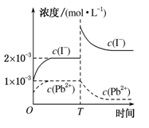
A．常温下，PbI₂的溶解度约为0.092g
B．温度不变，向PbI₂饱和溶液中加入少量硝酸铅浓溶液，PbI₂的溶解度不变，Pb^{2＋}浓度不变
C．常温下K_{sp}(PbS)＝8×10^{－28}，向PbI₂的悬浊液中加入Na₂S溶液，PbI₂(s)＋S^{2－}(aq)PbS(s)＋2I－(aq)反应的化学平衡常数为5×10¹⁸
D．T时刻改变的条件是升高温度，因而PbI₂的K_{sp}增大
【答案】C
上述“电解质溶液1”题创建了pH与lgV关系图的新情景，考查考生从中准确提取关键性信息，应用相关知识，采用分析、综合的方法解决问题的能力， “电解质溶液2”侧重于电导率这一陌生信息在新情境下的应用考查，“电解质溶液3”则围绕溶度积知识的应用开展考查。
学生普遍在此类题型的得分率一直存在偏低的情况，建议在后期备考中可借助小专题学案的形式，着眼于指导学生致力于突破好水溶液中的离子平衡的几个核心问题：①弱电解质电离平衡及其影响因素，A层学生应要求掌握电离平衡常数的计算方法；②盐类水解平衡及其影响因素，三个守恒等式的理解和推导，A层学生应要求掌握水解平衡常数与溶度积常数的换算方法；③溶解平衡及其影响因素，溶度积常数的意义和相关计算考点：混合后能否产生沉淀的计算判断、沉淀先后顺序计算判断、沉淀所需的离子最低浓度(pH)计算、某离子沉淀后的残余浓度计算、溶解度与溶度积数据的换算计算。

【非选择题部分】
第26题.【实验探究题】
26.1（13分）乙二醇是一种重要的工业防冻剂和合成高分子化合物的单体，实验室模拟生产乙二醇的过程：
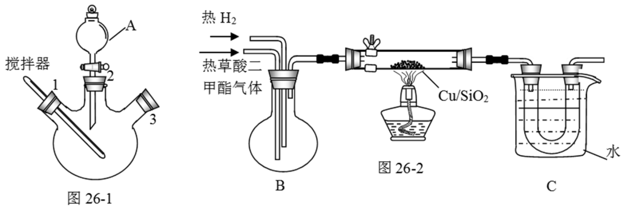

物质 | 熔点 | 沸点 | 水溶性 | 相对分子质量
乙二醇 | -12.9℃ | 197.3℃ | 溶于水、醇 | 62
甲醇 | -97℃ | 64.7℃ | 与水互溶 | 32
草酸二甲酯 | 54℃ | 163.5℃ | 微熔于冷水，溶于醇和醚 | 118

（一）草酸二甲酯的制备
实验室用图26-1所示装置模拟草酸二甲酯的制备:
步骤1：先往三颈烧瓶中加入甲醇，然后通过A在搅拌器工作时缓慢加入浓硫酸，混合
液冷却后，再加入草酸；
步骤2：将A换为球形冷凝管，在3处塞上温度计，在一定的温度下回流2-3小时；
步骤3：将混合液冷凝分离得到草酸二甲酯。
（二）乙二醇的制取
实验室用图26-2所示的装置模拟工业乙二醇的制取（夹持设备和部分加热装置省略）
反应方程式为：
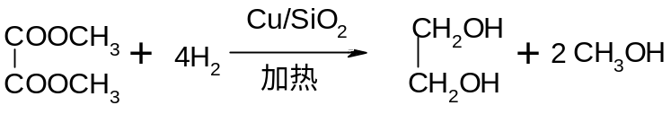
回答下列问题：
（1）仪器A的名称为 ，步骤3中首个操作是将混合物与冷水混合，则“混合”的正确操作是 。
（2）装置B的作用是 。烧杯C中水的温度不能低于55℃，原因是 。
- 对粗产品（主要含乙二醇、草酸二甲酯和甲醇）进行精制，蒸馏收集 ℃的馏分。
（4）实验过程中，使用了16 g H₂和59 g草酸二甲酯，最后得到乙二醇为12.4g，乙二醇的
产率为 。
- 设计实验证明乙二醇为二元醇： 。
【答案】
（1）分液漏斗，将混合物沿杯壁慢慢注入装有冷水的烧杯(或容器)中，并不断搅拌；
（2）使草酸二甲酯和氢气混合均匀 温度低于55℃，未反应的草酸二甲酯会凝结堵塞导管；
（3）197.3℃ （197℃ 左右即可）；
（4）40%；
（5）取62g乙二醇，加入足量金属钠充分反应，收集并测量生成的氢气的质量是2g（或其他合理答案，乙二醇与氢气的量符合正确比例即可）。

26.2（13分）联苄（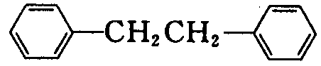）是一种重要的有机合成中间体，实验室可用
苯和1，2一二氯乙烷（ClCH₂CH₂Cl）为原料，在无水AlCl₃催化下加热制得，其制取步骤
为：
（一）催化剂的制备：下图是实验室制取少量无水AlCl₃的相关实验装置的仪器和药品
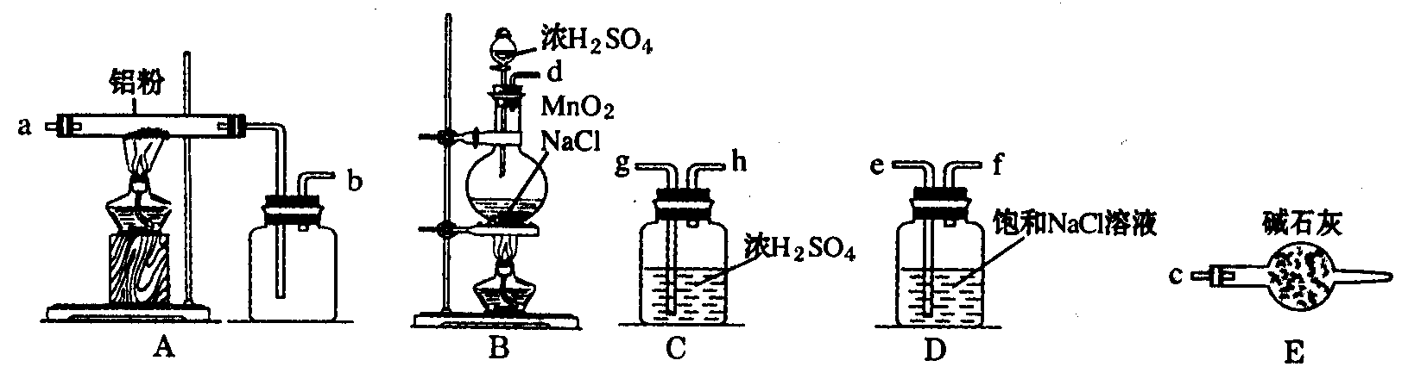
（1）将上述仪器连接成一套制备并保存无水AlCl₃的装置，各管口标号连接顺序为：d接e，_______接_______，_________接________，_________接________。
（2）装置A中隐藏着一种安全隐患，请提出一种改进方案：___________。
（二）联苄的制备
联苄的制取原理：
反应最佳条件为n（苯）: n（1，2－二氯乙烷）＝10 : 1，反应温度在60－65℃之间。
实验室制取联苄的装置如下图所示（加热和加持仪器略去）：
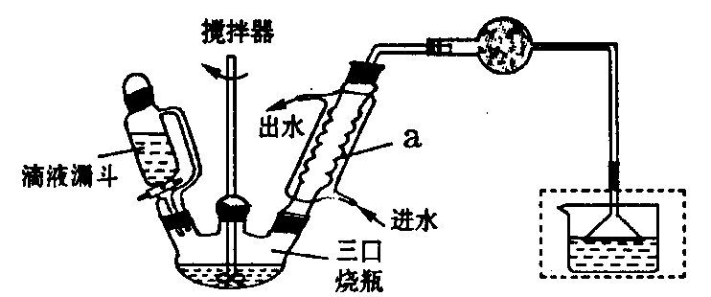
实验步骤：
在三口烧瓶中加入120.0mL苯和适量无水AlCl₃，由滴液漏斗滴加10.7 mL1，2－二
氯乙烷，控制反应温度在60－65℃，反应约60min。将反应后的混合物依次用稀盐酸、
2％Na₂CO₃溶液和H₂O洗涤分离，在所得产物中加入少量无水MgSO₄固体，静止、过滤，先常压蒸馏，再减压蒸馏收集170～172℃的馏分，得联苄18.2 g。相关物理常数和物理性质如下表：
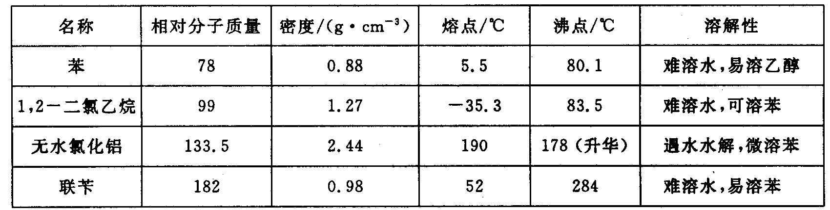
（3）仪器a的名称为_________，和普通分液漏斗相比，使用滴液漏斗的优点是_ _。
（4）洗涤操作中，水洗的目的是_____________；无水硫酸镁的作用是______________。
（5）常压蒸馏时，最低控制温度是________________。
（6）该实验的产率约为______________。（小数点后保留两位有效数字）
【答案】
（1） f，g，h，a，b，c；
（2）在硬质玻璃管与广口瓶之间用粗导管连接，防止AlCl₃冷凝成固体造成堵塞；
（3）球形冷凝管 可以使液体顺利滴下；
（4）洗掉Na₂CO₃(或洗掉可溶性无机物) 吸水剂（干燥剂）；
（5）83.5℃；
（6）72.85%
【第26题考前指导】
从考生的做答情况看，实验探究题的问题主要出现在化学计算、化学方程式（离子方程式）的书写、简答题、仪器的使用方法、洗涤除杂和尾气处理（包括干燥管的使用）等。具体细节包括以下几个方面：
- 部分考生并没有真正掌握仪器的的使用方法，甚至是名称，例如26.2中考生对滴液漏斗的功能并不清晰。建议系统复习仪器名称等记忆性内容，扩大采分点。多注意基本仪器或成套仪器的使用方法，例如“蒸馏”、“抽滤”、“启普发生器”和“酸碱滴定管”等；
（2）考生考试时普遍存在浮躁心理，不能仔细审题。26.1（1）中“混合”操作没有注意到溶液中本来就存在浓H₂SO₄，不能将两种溶液简单混合了事。考生考虑的不周全，凸显学习的机械性，不能够活学活用；
（3）计算问题严重。计算题难度不大，但学生普遍反映出“作答兴趣不高”、“计算结果正确率低”等典型问题，体现学生对化学计算存在“畏惧”心理，在综合卷的背景下，放弃化学计算的比例会进一步提高。建议复习备考中适当扩大计算的训练强度；
（4）化学仪器的连接顺序容易弄错。表现出学生对化学实验仪器的整体观存在认识不足；
（5）教材中现成实验方法的不当迁移。例题2（2）中部分考生的作答是“在硬质试管的一端塞上棉花”，此种方法是模拟实验室制NH₃的设计方案，但忽略了NH₃是气体，而本题中的AlCl₃是易冷凝为固体的，反而会堵塞细玻璃管，反应出学生知识迁移的不成熟；
（6）分析加工题设信息能力不足。26.2（5）题中部分考生忽略从题设条件中提取出在“步骤”中蒸馏出苯和1，2-二氯乙烷的常压蒸馏之前已经通过酸洗、水洗的方式将AlCl₃洗去的信息，不需要再考虑这一无机物的沸点高低，凸显部分考生“过程和方法”不足的缺点。
2015年全国（Ⅰ）卷26题考查无机化学实验，而2014年和2013年全国（Ⅰ）卷均考查有机化学实验的内容，因此2016年会不会回归有机实验探究题值得思考。由于有机实验仪器更多、更复杂，建议考生在考前熟悉有机化学实验仪器。
广大教师和考生在实验探究题方面可以关注以下几点：
- 关注计算。多训练与化学方程式、中和滴定、物质的量浓度等有关的计算题，但难度不宜太大；
- 关注基本仪器使用和仪器的连接。如蒸馏烧瓶、干燥管、洗气瓶、滴定管，不但要关注仪器的具体使用方法，还要关注仪器名称，不写错别字；
- 建议临近高考前强化“简答题记忆模板”的训练。例如“是否沉淀完全？”、“如何洗涤沉淀？”、“沉淀是否洗涤干净”等，增强文字叙述题的训练强度，争取在短时间内提高得分率；
（4）关注实验探究题型。2015年全国（Ⅰ）卷考查了“设计实验证明：①草酸的酸性比碳酸的强；②草酸为二元酸。”等，题目灵活多变，真正考查了学生的化学素养，因此在“2016年广州一模”等大型考试中都设置了此类题型，26.1（5）也是在这一背景下设置的题目。教师和考生尝试从以下几个方面进行训练：
①涉及有机物的定量实验：二元羧酸、醛、醇官能团数目；
②涉及反应原理的实验：（i）证明存在水解行为；（ii）证明影响水解行为的外界因
素；（iii）证明何种因素对水解行为的影响更显著；
③涉及元素化合物氧化还原性强弱的实验设计：（i）置换原理（ii）电化学原理
近三年该题型高考考点分析，详见下表（新课标Ⅰ卷）：
年份 | 2013年 | 2014年 | 2015年
载体 | 环己醇制环己烯 | 制取乙酸异戊酯 | H₂C₂O₄加热分解
作答量 | 8个空（填空3个、选择3个、简答2个） | 10个空（填空4个、选择2个、简答4个） | 8个空（填空3个、简答5个）
涉及知识点 | (1)仪器名称(直形冷凝管)；(2) 碎瓷片作用及补加操作；(3)副产物结构简式；(4) 分液漏斗检漏及倒液；(5)加无水氯化钙目的；(6)蒸馏不能用到的仪器(7)计算产率 | (1)仪器名称(球形冷凝管)；(2) 两次水洗目的；(3) 分液操作（取出液体）；(4)加过量乙酸目的；(5)加无水MgSO4目的；(6)选蒸馏装置；(7)计算产率；(8)）产率偏差及原因 | (1)产物CO₂的检验、升华冷凝；(2)除CO₂、验CO装置连接与现象；(3)设计实验证明草酸酸性比碳酸强、是二元酸

第27题．【工艺流程题】
27.1（14分）醋酸镍[(CH₃COO)₂Ni]是一种重要的化工原料。一种以含镍废料（含NiS、Al₂O₃、FeO、CaO、SiO₂）为原料，制取醋酸镍的工艺流程图如下：
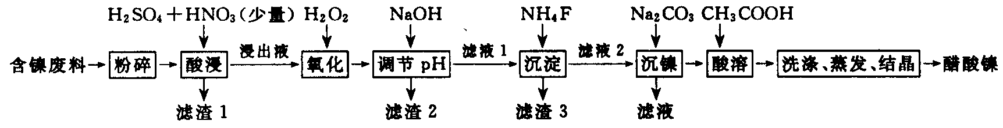
相关离子生成氢氧化物的pH和相关物质的溶解性如下表：
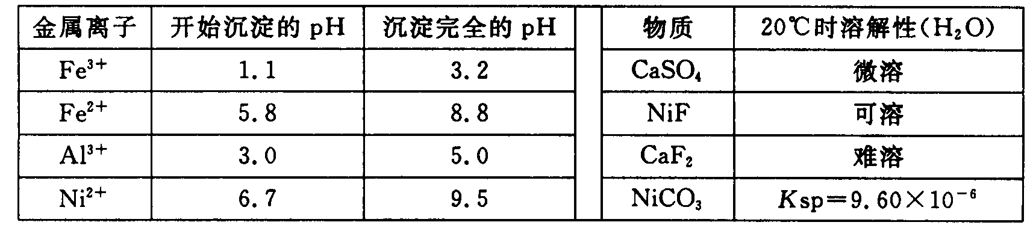
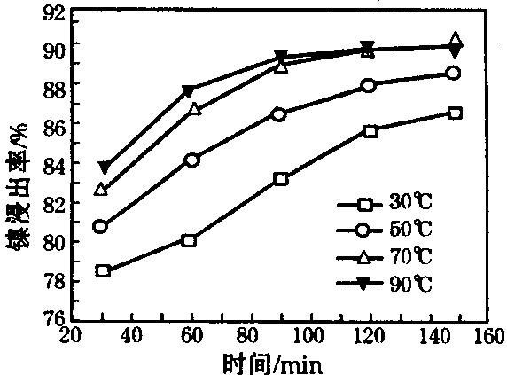
（1）调节pH步骤中，溶液pH的调节范围是____________。
- 滤渣1和滤渣3主要成分的化学式分别是____________、_____________。
- 写出氧化步骤中加入H₂O₂发生反应的离子方程式_____________。
（4）酸浸过程中，lmol NiS失去6N_{A}个电子，同时生成两种无色有毒气体。写出该反应的化学方程式_______________。
（5）沉镍过程中，若c（Ni^{2＋}）＝2.0 mol· L^{－1}，欲使100 mL该滤液中的Ni^{2＋}沉淀完全
[c（Ni^{2＋}）≤10^{－5}mol·L^{－1}]，则需要加入Na₂CO₃固体的质量最少为__________g。（保留小数点后1位有效数字）
（6）保持其他条件不变，在不同温度下对含镍废料进行酸浸，镍浸出率随时间变化如右图。酸浸的最佳温度与时间分别为________℃、_______min。
【答案】
（1）5.0≤pH＜6.7
- SiO₂、 CaSO₄， CaF₂
（3）2Fe²⁺ + H₂O₂ +2H⁺ = 2Fe³⁺ + 2H₂O
- NiS + H₂SO₄ + 2HNO₃ = NiSO₄ + SO₂↑+ 2NO↑ + 2H₂O
- 31.4
- 70 120
27.2（14分）镍电池广泛应用于混合动力汽车系统，电极材料由NiO₂、Fe和碳粉涂在铝箔
上制成。放电过程中产生Ni(OH)₂和Fe(OH)₂，Fe(OH)₂最终氧化、脱水生成氧化
铁。由于电池使用后电极材料对环境有危害，某学习小组对该电池电极材料进行回收研究。
已知：①NiCl₂易溶于水，Fe^{3＋}不能氧化Ni^{2＋}。
②某温度下一些金属氢氧化物的K_{sp}及开始沉淀和完全沉淀时的理论pH如表所示：
M(OH)_{n} | K_{sp} | pH
M(OH)_{n} | K_{sp} | 开始沉淀 | 沉淀完全
Al(OH)₃ | 2.0×10^{－32} | 4.1 | -
Fe(OH)₃ | 3.5×10^{－38} | 2.2 | 3.5
Fe(OH)₂ | 1.0×10^{－15} | 7.5 | 9.5
Ni(OH)₂ | 6.5×10^{－18} | 6.4 | 8.4

回答下列问题：
（1）该电池的正极反应式为_________________；
（2） 维持电流强度为1.0A，消耗0.02gFe，理论电池工作________min。（已知F=96500C/mol）
（3）对该电池电极材料进行回收方案设计：
废电池
电极材料
盐酸
双氧水
过滤
滤液I
滤渣I
NiO
过滤
滤液II
滤渣II
Na₂C₂O₄
滤液III
NiC₂O₄·2H₂O
电解
溶液
气体I
气体II
Ni(OH)₃
①方案中加入适量双氧水的目的是__________________________；在滤液I中慢慢加入NiO固体，则依次析出沉淀____________和沉淀____________（填化学式）。若两种沉淀都析出，pH应控制在_________________（离子浓度小于1×10⁻⁵mol/L为完全沉淀，lg2=0.3、lg3=0.4）；设计将析出的沉淀混合物中的两种物质分离开来的实验方案_____________。
②滤液III中溶质的主要成分是______（填化学式）；气体I为_______，判断依据是________。
【答案】
- NiO₂ + 2H₂O + 2e－= Ni(OH)₂ + 2OH－
- 1.15
- ①将溶液中的Fe²⁺氧化为Fe³⁺，Fe(OH)₃、Al(OH)₃，5.1-6.4之间；
将混合物加入NaOH溶液中充分溶解，过滤、洗涤，滤渣为Fe(OH)₃,将滤液通入足量的CO₂，过滤，洗涤，得沉淀物Al(OH)₃
②NaCl、Cl_{2,}电解池阳极产生Cl₂，由Ni(OH)₂→Ni(OH)₃，Ni元素化合价升高，需要加入氧化剂，故选用电解池阳极产生的Cl₂。
【第27题考前指导】
工艺流程题考生易出现的错误包括：
（1）调节溶液pH值。在金属离子沉降过程中，考生关注的离子不全面，造成pH值选取的范围不准确。27.1（1）考生只考虑Al³⁺沉淀完全时pH值，Ni²⁺开始沉淀的pH值却没有注意到，造成pH范围有所偏差；
（2）计算。例题2（3）①Al(OH)₃沉淀完全的pH值是没有给出的，需要考生根据K_{sp}进行计算，这对于高一、高二缺乏计算训练的广东考生来说存在不少困难。同时，27.1（5）求算“Na₂CO₃固体的质量最少多少克”时，考生往往“顾此失彼”，没有关注到溶液中也有一定浓度的CO₃^{2－}。对理科考生来说，物理学与化学的交叉知识--电量的计算是完全可以作答的。根据Fe的质量计算出Fe的物质的量，每个Fe原子给出2个电子，因此Q=2n(Fe²⁺)F，与公式Q=I t联立，求出理论上电池工作的时间；
（3）没有注意物质的溶解性。27.1（2）滤渣1考生往往只注意SiO₂，而没关注微溶物CaSO₄，考虑的不全面；
（4）反应方程式的书写。NiS与HNO₃（少量）和H₂SO₄混合溶液反应，最终NO₃⁻都转化为了NO，生成NiSO₄，而非Ni(NO₃)₂；
（5）实验方案的描述属于“简答题”，27.2（3）①和②所考查的实验方法并非难点，关键是学生能否将过程以文字的形式简明扼要地叙述出来，又能抓住采分要点，这就需要考生不断的“磨练”了。
工艺流程题是新课标全国卷着力打造的一种题型，题干以化学工业流程为载体，实质上还是考查元素化合物知识，并且综合化学反应原理，包括氧化还原反应、离子反应、电子式的书写、反应条件对产物的控制和影响、元素周期表和元素周期律的应用、电化学等。题干给出的信息非常丰富，考生在考场上既要接受、吸收和整合化学信息，又要具有分析问题和解决问题的能力，具体来说就是考生要通过工艺流程、图表曲线、操作方法等从中准确提取实质性内容并与已有的知识块整合进而重组为新的知识块的能力。
预测2016年高考仍会以工艺艺流程为素材命题。考查内容涉及以下几个方面：元素及化合物的化学性质；混合物的分离提纯；各种结晶方式，包括蒸发结晶、冷却结晶、蒸发浓缩冷却结晶；书写电极反应式（常规、陌生情境）；画装置图；陌生情境下化学方程式或离子方程式书写；化学反应原理的应用；计算，包括质量分数、溶解度、Ksp、化学方程式简单计算等。
工艺流程题虽然有鲜明的出题特征，但也不免存在知识点散、乱、多的问题。根据题目特点和学生的薄弱环节教师可以从以下几个方面进行突破：
（1）指导学生进行化学计算的训练。很多证据显示学生之所以在计算题上失分较多，并非题目难度大，一是既往缺乏训练，二是学生对计算有着“畏惧”心理，这种“畏惧”心理又会因为理化生三科做题时间分配不当而被“放大”，很多同学会选择放弃化学计算，造成不必要的失分；
（2）简答题。简答题其实就是文字叙述题，但由于学生在考前没有进行扎实的文字描述的训练，因此在考场紧张的状况之下往往“词不达意”。因此在考前教师可以将不同的化学操作做成“模板”供学生参考、记忆；
（3）指导学生熟悉较为常见的化学和物理的操作方法。例如减压过滤、趁热过滤、“蒸发浓缩、冷却结晶、过滤、洗涤、干燥”和“蒸发浓缩、趁热过滤、冷却结晶、洗涤、干燥”等结晶过程、洗涤（冰水、热水、酒精、饱和盐溶液）和重结晶等。
（4）关注物理与化学交叉的问题，涉及到电化学和物理公式的题目教师可以适当点拨。
近三年本题型高考考点分析，详见下表（新课标Ⅰ卷）：
2013年 | 2014年 | 2015年
工业流程：无机综合（锂电池） | 无机综合：次磷酸 | 工业流程：铁硼矿
离子反应、陌生氧化还原、陌生电极反应、回收利用 | 电解质溶液，陌生氧化还原，电解原理，电极反应式书写 | 陌生化学反应书写、净化除杂、分离提纯，电子式书写

第28题．【化学反应原理综合】
28.1（15分）碳及其化合物在生活、化工领域发挥着重要的作用．试回答下列问题：
（1）已知CO中C与O之间是三键连接，合成甲醇的反应原理为CO(g)+2H₂(g)⇌CH₃OH(g) △H；下表所列为常见化学键的键能数据：
化学键 | C—C | C—H | H—H | C—O | H—O | C≡O
键能/(kJ·mol⁻¹) | 348 | 414 | 436 | 326.8 | 464 | 1032
则该反应的△H= 。
（2）二甲醚（CH₃OCH₃）是无色气体，可作为一种新型能源，工业上可用CO₂和H₂反应合成：2CO₂（g）+6H₂（g）⇌CH₃OCH₃（g）+3H₂O （g）△H<0
①△H= 。
②下列能判断恒温恒容条件下合成二甲醚的反应已达到平衡的依据为 （填字母）．
a．c(CO₂)、c(H₂)、c(CH₃OCH₃)、c(H₂O)均相等
b．单位时间内生成2n molCO₂的同时消耗n mol CH₃OCH₃
c．气体平均相对分子质量不变
d．反应前n(CO₂)=2mol，n(H₂)=6mol，一段时间后测得容器中的n(CO₂)/n(H₂)比值不变
③上述合成二甲醚的反应在不同温度、不同投料比时，CO₂的平衡转化率如图甲所示，T₁温度下，将6mol CO₂和12mol H₂充人2L的恒容密闭容器中，5min后反应达到平衡状态，则0～5min内的平均反应速率v（CH₃OCH₃）= ；A、B、C三点对应平衡常数K_{A}、K_{B}、K_{C}之间的大小关系为 。
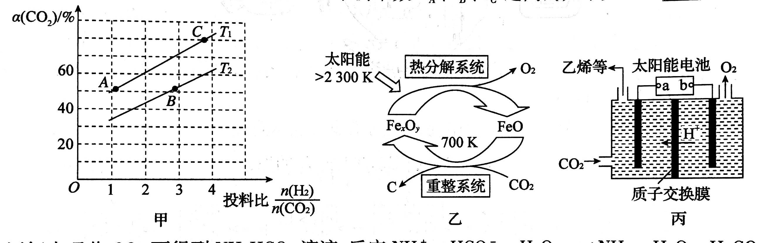
- 常温下，用氨水吸收CO₂可得到NH₄HCO₃溶液，反应
NH₄⁺+HCO₃－+H₂O⇌NH₃•H₂O+H₂CO₃的平衡常数K= 。（已知常温下NH₃•H₂O的电离平衡常数K_{b}=2×l0^{－5}，H₂CO₃的电离平衡常数K₁=4×l0^{－7}）
（4）有科学家提出由CO₂制取C的太阳能工艺如图乙所示，若重整系统发生的反应中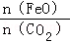=4，则重整系统中发生反应的化学方程式为 。
（5）以CO₂为原料利用电解法可制取乙烯，其装置如图丙所示，生成乙烯的电极反应式为 ；每当有1mol电子转移，阳极室质量减少 g。
【答案】（1）-128.8 kJ·mol^{－1} （2）①c ②0.18mol/(L·min)， K_{A}=K_{C}>K_{B}
(3)1.25×10^{－3} （4）4FeO+C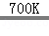CO₂+2Fe₂O₃
（5）2CO₂+12e－+12H⁺=CH₂=CH₂+4H₂O；9
28.2（15分）汽车尾气是造成雾霾天气的重要原因之一，尾气中的主要污染物为C_{x}H_{y}、NO、CO、SO₂及固体颗粒物等。研究汽车尾气的成分及其发生的反应，可以为更好的治理汽车尾气提供技术支持。请回答下列问题：
(1)治理尾气中NO和CO的一种方法是：在汽车排气管上装一个催化转化装置，使二者发生反应转化成无毒无污染气体，该反应的化学方程式是 。
(2)活性炭也可用于处理汽车尾气中的NO。在1L恒容密闭容器中加入0.1000 molNO和2.030 mol固体活性炭，生成A、B两种气体，在不同温度下测得平衡体系中各物质的物质的量以及容器内压强如下表：
活性炭/mol | NO/mol | A/mol | B/mol | p/MPa
2.000 | 0.0400 | 0.0300 | 0.0300 | 3.93
2.005 | 0.0500 | 0.0250 | 0.0250 | p
根据上表数据，写出容器中发生反应的化学方程式 判断p 3. 93MPa（用“>”、“<"或“=”填空）。计算反应体系在200℃时的平衡常数K_{p} （用平衡分压代替平衡浓度计算，分压=总压×体积分数）。
(3)汽车尾气中的SO₂可用石灰水来吸收，生成亚硫酸钙浊液。常温下，测得某纯CaSO₃与水形成的浊液pH为9，已知K_{al}(H₂SO₃)=1.8×10^{－2} ,K_{a2}(H₂SO₃)=6.0 ×10^{－9}，忽略SO₃^{2－}的第二步水解，则Ksp(CaSO₃)= 。
(4)尾气中的碳氢化合物含有甲烷，其在排气管的催化转化器中可发生如下反应
CH₄(g)+H₂O(1)⇌CO(g)+3H₂ (g)△H=+250.1 kJ．mol^{－l}。已知CO(g)、H₂ (g)的燃烧热依次为
283.0kJ·mol^{－1}、285.8 kJ·mol^{－1}，请写出表示甲烷燃烧热的热化学方程式 。以CH₄ (g)为燃料可以设计甲烷燃料电池，该电池以稀H₂SO₄作电解质溶液，其负极电极反应式为 ，已知该电池的能量转换效率为86.4%，则该电池的比能量为 kW·h·kg⁻¹（结果保留1位小数，比能量=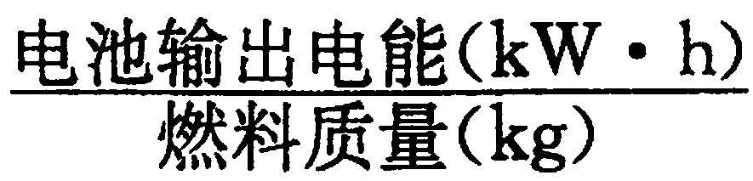 ， lkW·h= 3. 6×10⁶J) 。
【答案】
（1）2NO+2CON₂+2CO₂；
（2）C+2NON₂+CO₂；＞；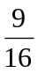；（3）4.2×10^{－9}；
（4）CH₄(g)+2O₂(g)=CO₂(g)+2H₂O(l)△H=－890.3kJ•mol^{－1}；CH₄-8e－+2H₂O═CO₂+8H⁺；13.4。
【解析】
试题分析：（1）在催化剂条件下NO和CO反应，生成CO₂和N₂，反应的方程式为2NO+2CON₂+2CO₂，故答案为：2NO+2CON₂+2CO₂；
（2）根据表中数据可知，C、NO、E、F的化学计量数之比为0.03：0.06：0.03：0.03=1：2：1:1，反应中C被氧化，结合原子守恒可知，生成为N₂与CO₂，且该反应为可逆反应，故反应方程式为：C+2NON₂+CO₂；根据数据可知，升高温度，NO的物质的量增大，平衡向逆反应分析移动，，气体的物质的量增大，容器中气体的压强增大，因此p＞3. 93MPa；平衡时c(NO)= 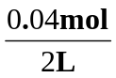=0.02mol/L，c(N₂)=c(CO₂)= 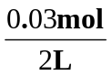=0.015mol/L，故200℃时该反应的平衡常数为K=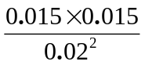=，故答案为：C+2NON₂+CO₂；＞；；
（3）由K_{a2}(H₂SO₃)=6.0×10^{－9}可知SO₃^{2－}+H₂O⇌HSO₃－+OH－的水解平衡常数K_{h}= 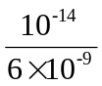=1.67×10⁻⁴，
常温下，测得某纯CaSO₃与水形成的浊液pH为9，之所以呈碱性是源自于SO₃^{2－}的水解，所以c(HSO₃－)≈c(OH－)=1×10^{－5}，根据水解平衡常数的表达式K_{h}=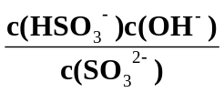=1.67×10^{－4}
可知c(SO₃^{2－})= 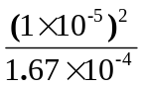=6×10^{－5}，对于溶解平衡CaSO₃(s) Ca²⁺(aq)+SO₃^{2－}(aq)，原本c(Ca²⁺)=c(SO₃^{2－})，但是因为SO₃^{2－}还存在水解行为，其水解量就是HSO₃－的生成量，所以c(Ca²⁺)应为c(SO₃^{2－})与c(HSO₃－)之和，即c(Ca²⁺)=c(SO₃^{2－})+c(HSO₃－)=7×10^{－5}，最后求得
K_{sp}(CaSO₃)=c(Ca²⁺)×c(SO₃^{2－})=7×10^{－5}×6×10^{－5}=4.2×10^{－9}，
故答案为：4.2×10⁻⁹；
（4）①CH₄(g)+H₂O（1）= CO(g)+3H₂ (g) △H= +250.1 kJ/mol。
H₂的燃烧热△H=－285.8kJ•mol^{－1}，有②H₂(g)+1/2 O₂(g)=H₂O(l)△H=－285.8KJ/mol；
CO的燃烧热△H=－282.8kJ•mol^{－1}，有③CO(g)+ 1/2 O₂(g)=CO₂(g)△H=－282.8KJ/mol；
根据盖斯定律。将①+②×3+③，得：CH₄(g)+2O₂(g)=CO₂(g)+2H₂O(l)△H=(+250.1 kJ/mol)+
(－285.8KJ/mol)×3+(－282.8KJ/mol)=－890.3kJ•mol⁻¹；
在甲烷燃料电池中，负极b极上是燃料甲烷发生失电子的氧化反应，在酸性环境下的电极反应为：CH₄－8e－+2H₂O═CO₂+8H⁺；
假设甲烷的质量为16g，物质的量为1mol，根据总反应即甲烷的燃烧热方程，放出的能量890.3kJ理论上有86.4%转变为电能，所以根据比能量的表达式，1mol即16g的甲烷的比能量=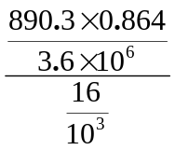 =13.4则该电池的比能量=13.4，故答案为：CH₄(g)+2O₂(g)=CO₂(g)+2H₂O(l)△H=-890.3kJ•mol⁻¹；CH₄－8e－+2H₂O═CO₂+8H⁺；13.4。
28.3（15分）对于一般的化学反应：aA十bB=cC + d D存在速率方程v=k[c(A)]^{m}[c(B)]^{n}，利用速率方程可算得化学反应的瞬时速率；m+n为反应级数，当m+n分别等于0、1、2……时分别称为零级反应、一级反应、二级反应…，k为反应速率常数，k与温度、活化能有关，与浓度无关。
Ⅰ 1073K时，反应：2NO(g) +H₂(g)=N₂(g) +2H₂O(g)的实验数据如下表所示：
实验编号 | 初始浓度(mol·L^{－1}) |  | 初始速率(mol·L^{－1}·min^{－1})
实验编号 | c(H₂) | c(NO) | v
1 | 0.0060 | 0.0010 | 8.00×10^{－7}
2 | 0.0060 | 0.0020 | 3.20×10^{－6}
3 | 0.0060 | 0.0040 | 1.28×10^{－5}
4 | 0.0030 | 0.0040 | 6.40×10^{－6}
5 | 0.0015 | 0.0040 | 3.20×10^{－6}
通过分析表中实验数据，得该反应的速率方程表达式v=_________，为___________级反应。
Ⅱ 已知可逆反应A(g)B(g)的正、逆反应均为一级反应，且存在如下数据：
温度(K) |  | 600 | 850
速率常数 | k_{正}(min⁻¹) | 32 | 70
速率常数 | k_{逆}(min⁻¹) | 8 | 12
试回答下列问题：
（1）600K时反应的平衡常数K=____________；
（2）正反应的△H____________0(填“>”或“<”)。
（3）850K时在容积为VL的恒容密闭容器中充入3 mol气体A，一段时间后达平衡。下列说法正确的是____________ (填序号)。
A．恒温条件下，再向容器内加入一定量的气体A，达到新平衡时，A的转化率减小，体积分数增大
B．升高温度，k_{正}、k_{逆}均增大，且k逆增大幅度大
C．使用催化剂，k_{正}、k_{逆}均增大，且比值不变
D．达平衡后的任意时段内，正、逆反应的平均速率为零、瞬时速率也为零
E．平衡时，混合气体的平均摩尔质量与起始时相同
F．若在同温、同体积的恒容密闭绝热容器中，充入1.5 mol气体B，达平衡时，A的浓度为上述平衡时的一半
（4）600K时，在容积为1L的恒容密闭容器中充入2mol气体A，已知反应过程中物质的浓度、速率常数和反应时间之间满足如下关系：2.30lg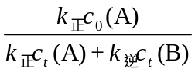=(k_{正}+k_{逆})t，[c₀(A)为反应物A的起始浓度，c_{t}(A)、c_{t}(B)分别为A， B任意时刻的浓度，k为反应速率常数，t为反应时间〕，则：
①t =__________min时反应达平衡。
②反应一段时间后A， B浓度相等，则这段时间内正反应的平均反应速率v=_________ mol/( L·min)(保留整数)；此时，逆反应的瞬时速率v=_________mol/( L·min) (已知lg2=0.3， lg5=0.7)
Ⅲ 某研究小组对一元有机弱酸HA在溶剂苯和水的混合体系中溶解程度进行研究，在25℃时，弱酸HA在水中部分电离，当HA浓度为4.0×10^{－3}mol•L^{－1}时，其电离度为0.30；在苯中部分发生双聚，生成(HA)₂。该平衡体系中，一元有机弱酸HA在溶剂苯（B）和水（W）中的分配系数为K，K=c(HA)_{B}/c(HA)_{W}=1.0，即达到平衡后，以分子形式存在的HA在苯和水两种溶剂中的比例为1:1；其他信息如下：
25℃平衡体系 | HA起始总浓度
在水中，HAH⁺+A－ | 4.0×10^{－3}mol•L^{－1}
在苯中，2HA(HA)₂ | 5.0×10^{－3}mol•L^{－1}
则25℃，在苯体系中HA的双聚转化率为___________。
【答案】
Ⅰ．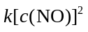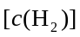；三；
Ⅱ．（1）4（2）>（3）CE
（4）①0.023；②87；8
Ⅲ．44%
【解析】
试题分析：Ⅰ．根据表中数据可知，该反应的速率与NO浓度的平方成正比，与氢气浓度成正比，即v=；该反应为三级反应，故答案为：；三；
Ⅱ．（1） 可逆反应A(g)B(g)的正、逆反应均为一级反应，结合数据有v_{(正)}=32c(A)，v_{(逆)}=8c(B)，达到平衡时，v_{(正)}=32c(A)=v_{(逆)}=8c(B)，即K=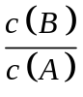=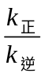=4，故答案为：4；
（2）根据数据可知，升高温度到850℃，K==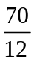＞4，即升高温度，平衡向正反应方向移动，表明正反应为吸热反应，△H＞0，故答案为：＞；
（3） A、恒温条件下，再向容器内加入一定量的气体A，相当于增大压强，平衡不一定，达到新平衡时，A的转化率不变，错误；B、升高温度，k_{正}、k_{逆}均增大，平衡向正反应方向移动，k正增大的幅度更大，错误；C、使用催化剂，k_{正}、k_{逆}均增大，平衡不移动，比值不变，正确；D、化学平衡是动态平衡，达平衡后的任意时段内，正、逆反应的平均速率不为零，错误；E、该反应属于物质的量不变的反应，混合气体的平均摩尔质量不变，正确；F、若在同温、同体积的恒容密闭绝热容器中，充入1.5 mol气体B，相当于增大压强，平衡不移动，但浓度会变成原来的1.5倍，错误；故选C、E；
（4）① A(g)B(g)
起始(mol/L) 2 0
反应 x x
平衡 2－x x
600K时，K==4，有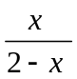=4，解得：x=1.6mol/L，
所以2.30lg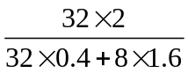=(32+8)t，
解得：t = 0.023，
故答案为：0.023；
②反应一段时间后A，B浓度相等，即2－x = x，推出c_{t}(A)=c_{t}(B)=1mol/L，2.30lg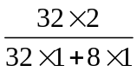=(32+8)t，解得：t =0.0115min，则这段时间内正反应的平均反应速率v= 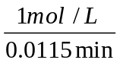=87mol/( L·min)；此时，逆反应的瞬时速率v(逆) = 8c(B) = 8×1=8mol/( L·min)，故答案为：87；8。
Ⅲ、水中HA的物质的量浓度为：4.0×10^{－3}mol•L^{－1}×0.7=2.8×10^{－3}mol•L^{－1}，由于以分子形式存在的HA在苯和水两种溶剂中的比例为1:1，所以苯体系中HA的浓度为2.8×10^{－3}mol•L^{－1}，发生转化的HA的物质的量浓度为：(5.0×10^{－3}－2.8×10^{－3})mol/L=2.2×10^{－3}mol•L^{－1}，在苯体系中HA的双聚转化率为：2.2×10^{－3}mol•L^{－1}/5.0×10^{－3}mol•L^{－1}×100%=44%。
【第28题考前指导】
1．教师的关注：化学反应原理的题型融合了反应热、速率与平衡、电化学等知识在里面，后期备考一是注意过去5年广东理综备考本题型积累的有益经验的传承发扬，具有规律性强的答题模式的问题的解答，如反应热热化学方程式、盖斯定律的应用，从化学平衡和速率的方向去分析反应条件的控制的规范表示，浓度平衡常数的三段式计算规范（即使新课标卷一般只要求填计算结果不要求写过程，也要求学生打草稿要养成三段式计算的好习惯），要再强化，确保学生能在会的问题上做对做全拿分；二是注意新课标卷近几年在本题型的命题特色，即强调数据阅读与分析处理、凸显图像和陌生信息的理解与综合运用。
2．学生的突破：后期应着力于强化基础分数的夺取：
（1）△H的计算（盖斯定律或键能）；（2）化学平衡常数计算（K_{P}、K_{C}）；（3）K_{SP}的有关计算（混合后能否产生沉淀的计算判断、沉淀所需的离子最低浓度(pH)计算、某离子沉淀后的残余浓度计算、溶解度与溶度积数据的换算计算）；（4）条件改变对反应速率、化学平衡移动的影响；（5）结合图像、图形用化学反应原理解释原因（化学术语解释的能力）。
以上各点是所有学生特别是B层学生应极力避免非智力因素的失分，保证速率简单计算、平衡常数表达式、热化学方程式、简单平衡常数计算等方面不丢分，特别是注意各种数据的数量级和单位对于运算结果的影响，如容器体积、题述条件所给时间单位和问题要求计算的时间单位是否一致、以及平衡常数值运算结果有单位的（无论Kc还是Kp）切莫漏写，以上不光是口头上要重复交待次次强调，更重要的是在最后一个月剩下的有限训练时间里通过阅卷面批等手段去落实触动学生（尤其是临界生），让学生好的习惯成为自然，方能收到实效。且不论启用新课标卷后我省阅卷组的标准宽严如何，细节做到极致无懈可击，总归是不破之理。
同时对于A层的学生也要求对有鲜明特色的新课标卷原理考点要熟练掌握，以保证尖子的数量和质量，例如：恒容条件和恒压条件下K_{p}计算的方法区别、K_{sp}计算考点的对比整理。
3．近三年本题型高考考点分析：均涉及图像，详见下表（新课标Ⅰ卷）：
年份 | 考点明细 | 涉及图像关系 | 创新考点（自学解决新问题能力）
2013 | T28平衡移动分析、热化学方程式、原电池电极反应、计算能量密度 | CO转化率和CH₃OCH₃产率与温度关系图 | 不同反应间影响情况的表述分析，能量密度的概念，与物理学科交叉------法拉第常数（2011年已率先考查了相仿的燃料电池的理论效率的概念和计算，在15年新课标Ⅱ卷再次考查使用法拉第常数进行电化学计算）
2014 | T28盖斯定律，化学平衡移动分析，平衡常数（Kp)计算 | 乙烯转化率与温度、压强关系图 | 用平衡分压代替平衡浓度计算压强平衡常数K_{P}
2015 | T28还原产物判断、Ksp的计算，利用键能数据计算反应热平衡常数计算，速率常数概念的学习和计算，结合图像分析判断平衡点 | HI分解反应的反应物、生成物的物质的量分数与正、逆反应速率关系图 | 速率常数概念及相关计算，用物质体积分数的变化来推导平衡的移动方向

在后期复习指导时对本题型的以上特点要有所涉及，建议对以上三个年份对应的题目再加练习和点评。其次是作图命题要素在新课标卷还从未进行考查，作为扛起整卷“创新大旗”的原理题，16年会否在此考点作文章？也值得老师们关注，对作图的注意事项可结合经典的例题如佛二模的第28题进行提醒，尤其注意作图题的图像和标注，考虑“线”和“点”的位置和变化，做到规范与全面。 题例28.3涉及大学化学动力学相关概念，要求较高，建议老师们针对学生水平批判性地有选择使用。

36.[化学—选修2：化学与技术]
36.1（15分）最近，我国利用生产磷铵排放的废渣磷石膏制取硫酸并联产水泥的技术研究获得成功。已知磷灰石的主要成分是Ca₃（PO₄）₂，具体生产流程如图1：
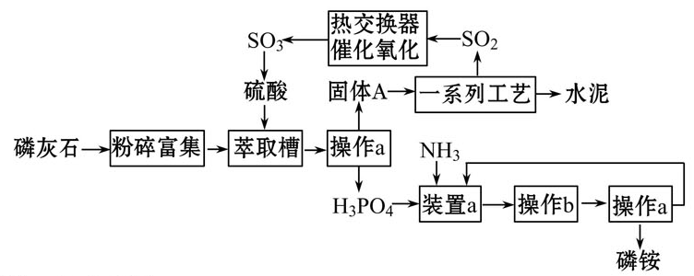
图1
回答下列问题：
（1）装置a用磷酸吸收NH₃。若该过程在实验室中进行，请画出装置a的示意图：_____。
（2）热交换器是实现冷热交换的装置。化学实验中也经常利用热交换来实现某种实验目的，如气、液热交换时通常使用的仪器是_______________。
（3）依题意猜测固体A中一定含有的物质的化学式是_____________（结晶水部分不写）。
（4）利用生产磷铵排放的废渣磷石膏制取硫酸，其中SO₂生产硫酸的工艺流程图如图2所示：
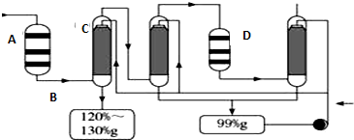
图2
①在A处二氧化硫被氧化成三氧化硫，设备A的名称是___________，设备A中发生反应的化学方程式是______________。为提高三氧化硫的产率，该处应采用_____（填“等温过程”或“绝热过程”）为宜。
②在D处进行二次催化处理的原因是_______________________。
③B处气体混合物主要是氮气和三氧化硫．此时气体经过C后不立即进入D是因为_______。
④20%的发烟硫酸（SO₃的质量分数为20%）1吨需加水_______吨（保留2位有效数字）才能配制成98%的成品硫酸。
（5）制硫酸所产生的尾气除了含有N₂、O₂外，还含有SO₂，微量的SO₃和酸雾。能用于测定硫酸尾气中SO₂含量的是___________________。
A．NaOH溶液、酚酞试液 B．KMnO₄溶液、稀硫酸
C．碘水、淀粉溶液 D．氨水、酚酞试液
【答案】
- 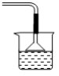；
- 冷凝管；
- CaSO₄;
- ①接触室；2SO₂ + O₂ 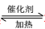2SO₃; 等温过程；
②该反应为可逆反应，二次催化使尚未反应的SO₂尽量催化氧化成SO₃，可以降低成本，提高原料利用率和保护环境；③通过吸收塔C后，混合气体中SO₃含量较多，不利于SO₂的催化氧化反应进行；
④0.066；
（5）B、C
36.2（15分）（一）下图是一种工业制取纯碱的生产流程简图
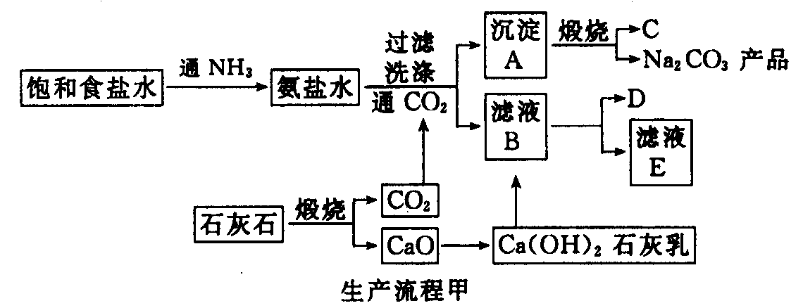
（1）流程甲中先通NH₃后通CO₂的原因是________________________。
（2）生成沉淀A的化学方程式为_______________；将石灰乳加入滤液B中发生反应的化学方程式为________________。
（3）流程甲中可循环利用的物质的名称为_________________。

（二）某化工厂对流程甲进行了如下图所示的改进。
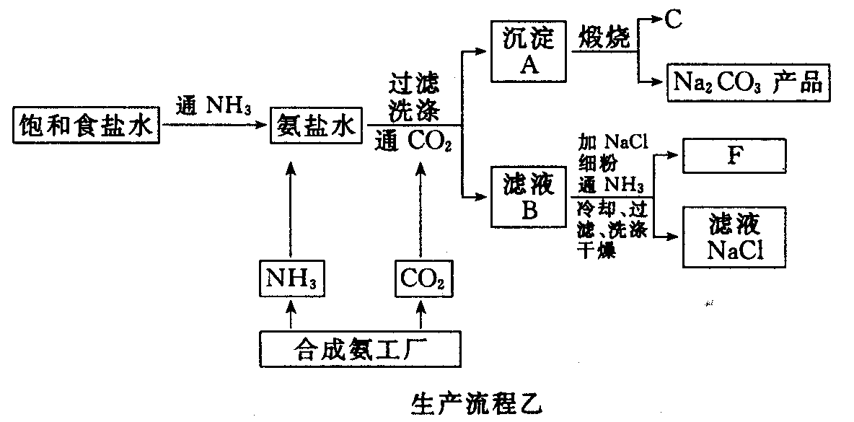
（4）流程乙中可以循环利用物质的化学式为______；和流程甲相比，流程乙的优点是_____。
（5）不用其它试剂，检查乙流程中副产品F是否纯净的操作是____________。
（6）在乙流程中，若使用11．7吨食盐，最终得到10．07吨纯碱，则NaCl的利用率为________。
【答案】
（1）氨气在水中溶解度大，先通氨气，可以吸收更多的二氧化碳，提高生成HCO₃－的浓度，有利于促进更多的NaHCO₃析出；
（2）NH₃＋CO₂＋H₂O + NaCl＝NH₄Cl＋NaHCO₃↓
Ca(OH)₂ + 2NH₄Cl = CaCl₂ + 2NH₃↑ + 2H₂O；
（3）二氧化碳和氨气；
（4）CO₂ ，NaCl； 提高氯化钠的利用率、同时得到NH₄Cl可作氮肥、减少环境污染；
（5）取少量氯化铵产品于试管底部，加热，若试管底部无残留物，表明氯化铵产品纯净，反之，则说明氯化铵产品不纯净；
（6）95.0%
【第36题考前指导】
选修2模块--化学与技术题考生易出现的错误包括：
（1）化学计算仍是难点，例题1（4）④和例题2（6）计算的得分率较低；
（2）对化学工艺设备不熟悉，造成不必要的失分；
（3）不能准确读懂化学工艺流程，因此回答问题时表达不够全面，文字叙述不到位；
（4）化学方程式书写错误；
（5）检验产物是否洗净抓不住要点。例如例题2（5）在检验NH₄Cl是否纯净时，部分考生仍然在按照检验Cl⁻的思路作答。
选修2模块--化学与技术问题设计有以下特征：
- 化学与技术题与工艺流程题在考查形式上有很多是重合的，例如方程式的书写、计算、简答等。但也有自身特征的题目，一些特殊的工业设备需要考生识记，36.1中的“冷凝器”、“接触室”等，2015年全国（Ⅰ）卷就考查了工业分离固液混合物的仪器选择--离心机和框式压滤机等；
- 化学与技术是元素化合物知识的延伸，是一种有利于知识整合的题型。这种题型对于化学反应原理知识的考查，便于考生应考得分。但是知识点与生产生活实际关联度较高，因此存在着考察技术性问题时学生感性认识不足，此时考生得分不易；
- 化学与技术题中合成方法及分离流程可能是考生没有学过的，也是不熟悉的，但是题干给出解答问题所需要的所有信息，包括化学方程式、反应热、化合物的物理常数和工艺流程等，这些信息就是学生进行独立思考解答问题的关键之所在。
今年是广东参加全国卷高考的第一年，广大考生对选做题--化学与技术较为陌生，因此估计选考本题的考生不会太多。但不排除可能有一些考生认为选修5模块--有机化学基础题的流程图较为庞大、复杂，由于某部分的“卡壳”不易作答而选做本题。
针对以上分析可以看出化学与技术题涉及的内容非常丰富，技术知识十分广泛。在复习备考过程中要求考生对书本上的知识点面面俱到实际很难做到，但对一些基本的化学基础知识、反应原理、材料类型和化学工艺基本操作单元的工艺步骤还是有必要要求考生掌握的。只有如此才可以针对任意给出的典型生产制备过程的信息，看懂化学反应原理和化学工艺流程图，再分析每一步流程原理，装置的用途和工艺操作的目的，正确回答问题。
复习化学与技术题时要突出理论联系生产实际，以化工生产的真实过程为问题情境，以基础化学知识为载体，将化学研究的基本思想与方法、基本概念与原理、重要物质的性质与应用融合于试题之中，将真实的问题以学习学科语言进行表达，考查学生综合运用所学知识分析、解决实际问题的能力。教师和考生可以从以下几个具体的方面入手。
（1）看懂生产流程图是关键，也是难点。注意分析流程图，从中归纳总结和提炼规律，在解题时要带着问题看流程，看每一步的成分分析（滤液、滤渣、杂质）；
（2）熟练掌握课本上有关物质的工业制备，包括反应原理、反应条件的选择、经济效益、环境问题、绿色工艺、工业流程等。如：海水的综合利用（氯碱工业、制溴、制碘、制镁）、获取纯净水、纯碱工业、合成氨工业、硫酸和硝酸工业、硅酸盐工业、精练铜、铝的冶炼等；
（3）氧化还原反应离子方程式的书写和配平，常见分离和提纯的基本实验操作及其选用的仪器，流程中某步操作的目的（如酸浸取、碱浸取、调溶液pH等），化学反应原理特别是平衡原理的应用及答题模式训练；
（4）沉淀的形成、物质的溶解性、化学平衡和速率，常见通过电离、溶解平衡及速率等各种因素综合考虑生产条件的选择，以及pH值的调控和电解时电极反应等。
近三年本题型高考考点分析，详见下表（新课标Ⅰ卷）：
2013年 | 2014年 | 2015年
（1）结合流程图写方程式；  （2）分析流程中滤液成分、滤渣成分；（3）工艺流程分析（循环利用原料）；（4）不同工艺的评价；（5）氧化还原反应滴定（方程式和纯度计算）。 | （1）原料使用率；（2）方程式的书写、产量计算；（3）流程分析（炉渣、沉积物）； （4）氢化物的性质（尾气处理）；（5）不同工艺的评价。 | （1）氧化产物 控制条件的原因；（2）根据流程图写氧化还原反应方程式；（3）酸洗和醇洗；（4）固液分离设备；（5）氧化还原滴定计算（纯度分析）。

37.[化学—选修3：物质结构与性质]
37.1（13分）当前材料科学的发展方兴未艾。B、N、Ti、Fe都是重要的材料元素，其单质及化合物在诸多领域中都有广泛的应用。
- 基态Fe^{2＋}的电子排布式为_______；Ti原子核外共有_______种运动状态不同的电子。
- BF₃分子与NH₃分子的空间结构分别为______、_______；BF₃与NH₃反应生成的BF₃·NH₃分子中含有的化学键类型有______，在BF₃·NH₃中B原子的杂化方式为_______。
- N和P同主族。科学家目前合成了N₄分子，该分子中N—N键的键角为__________；N₄分解后能产生N₂并释放出大量能量，推测其用途________。（写出一种即可）
- 向硫酸铜溶液中加入过量氨水，可生成[Cu（NH₃）₄]^{2＋}配离子。已知NF₃与NH₃具有相同的空间构型，但NF₃不易与Cu^{2＋}形成配离子，其原因是______________。
- 纳米TiO₂是一种应用广泛的催化剂，其催化的一个实例如下图所示。化合物乙的沸点明显高于化合物甲，主要原因是_____________。化合物乙中采取sp³杂化的原子的第一电离能由大到小的顺序为_____________。
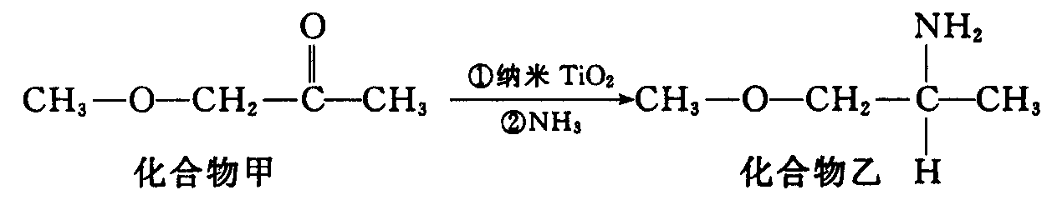

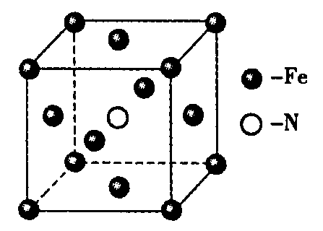
- 铁和氨气在640℃可发生置换反应，产物之一的晶胞结构如右图所示，写出该反应的化学方程式_____________。若该晶体的密度是ρg·cm^{－3}，则两个最近的Fe原子间的距离为_________cm。（阿伏加德罗常数用N_{A}表示）
【答案】
（1）1S²2S²2P⁶3S²3P⁶3d⁶ 或[Ar]3d⁶ ， 22；
- 平面正三角形 ， 三角锥型 ， 共价键、配位键 ， sp³；
- 60° ， 制造火箭推进剂或炸药（其他合理答案均可）；
- F的电负性比N大，N—F成键电子对偏向F，导致NF₃中氮原子核对其孤电子对的吸引能力增强，难以形成配位键(答案合理均可)；
- 化合物乙分子间存在氢键，N＞O＞C；
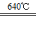
- 8Fe＋2NH₃ 2Fe₄N＋3H₂， 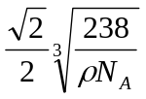
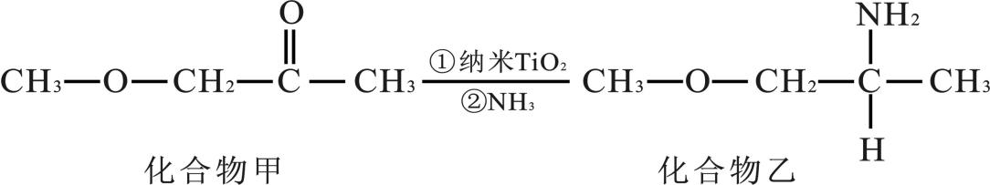
37.2（13分）钛被称为继铁、铝之后的第三金属，纳米TiO₂是一种应用广泛的催化剂，其催化的一个实例如下图所示。

（1）基态钛原子的价电子排布图为 ，其原子核外共有 种运动状态不相同的电子。
（2）NH₃的中心原子的价层电子对数为 ，其分子立体构型为 。
（3）1mol化合物甲中含有的σ键数目为 ，化合物乙中采取sp³杂化的原子的第一电离能由大到小的顺序为 ，化合物乙的沸点明显高于化合物甲，主要原因是 。
（4）配合物五羰基铁[Fe(CO)₅] 的配位体是 ；常温下，Fe(CO)₅为黄色液体，易溶于非极性溶剂，熔点为215K，沸点为376K，则Fe(CO)₅的晶体类型为 。Fe(CO)₅受紫外线照射时，发生反应生成九羰基二铁，写出该反应的化学方程式 。
（5）某种单质铁的晶体原子空间利用率为68%，则其为 堆积（填“堆积方式”），铁原子的配位数为 。 假设铁原子的半径为a pm，则该种铁的密度为 g/cm³。（列出计算表达式）
【答案】
（1）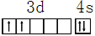 22；
（2）4 三角锥形 ；
（3）13N_{A} N＞O＞C 化合物乙分子间形成氢键；
（4）CO 分子晶体 2Fe(CO)₅ = Fe₂(CO)₉ + CO
（5）体心立方 8 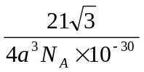
【第37题考前指导】
如今人们已经清楚物质的组成与结构决定了物质的性质和变化，也认识到学习物质的组成与结构对研究物质变化的重要性。物质结构与性质题要求考生掌握原子核外电子排布和元素周期律，了解元素电离能、电负性等概念及变化规律，掌握化学键的类型，能够利用价层电子对理论和杂化轨道理论对简单分子或离子的空间构型进行推测说明，能够利用晶胞确定晶体组成及进行相关计算。这种题型常以元素推断引入或以某一主题引入为主。
2015年全国（Ⅰ）卷物质结构与性质题的抽样难度统计为0.465。虽然选做此题的同学可能较少，但从多年使用全国卷的外省份考生分数分布情况来看，只要愿意选做本题的考生，得分率还是不错的。物质与结构题中前几道小题的难度不大，以识记性为主，多数选做这道题的同学都是可以得到不少分数的。但后几道题，特别是与晶胞有关的计算题难度较大，使得考生“望而生畏”，所以晶体结构是这一题型的难点和重点内容。
总结2013-2015年全国卷物质结构与性质题的考点，试题特点包括问题的设置都有杂化类型、电子排布式、简答题、晶胞的分析及其相关计算等结构化学中热点内容。教师和考生在备考中对结构考查热点要做成总结归纳性的小专题进行各个击破。对原子结构，原子核外电子运动规律的认识，分子结构，化学键（离子键、共价键、金属键），键参数、立体结构和两个理论模型（杂化理论和价层电子对互斥理论），分子间作用力，晶体结构，化学单元（原子、分子或原子集团）在空间周期性有序排列等需要关注多一些。
近三年本题型高考考点分析，详见下表（新课标Ⅰ卷）：
2013年 | 2014年 | 2015年
（1）能层、轨道数、容纳的电子数  （2）Si的自然界存在形式  （3）硅的晶胞结构分析  （4）陌生情景方程式  （5）键能、键长的综合应用  （6）杂化方式、由成键方式推测原子个数比，离子的化学式 | （1）晶体、准晶体和非晶体的区分方法  （2）Fe的价电子排布式  （3）乙醛的C杂化轨道类型、共价键类型、氢键、晶胞分析  （4）面心结构晶胞中原子配位数和密度计算 | （1）电子云、核外电子排布含义  （2）C的四价成因  （3）CS₂价键类型、空间结构、杂化轨道、等电子体  （4）晶体的熔沸点规律  （5）石墨、金刚石空间结构分析
38.【化学--选修5：有机化学基础】
38.1（15分）K是一种高分子聚合物，主要用作耐高温及无油润滑密封件，轻工机械、化工机械、电子电器、仪器仪表零部件和发动机接插件等。工业上用有机原料A制备K和聚乙酸乙烯酯，其流程为：
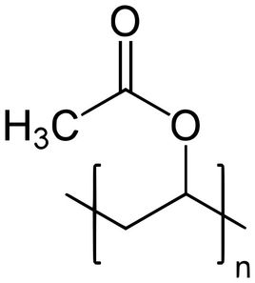
A（C₉H₁₀O₂）
B（C₉H₉BrO₂）
D
④
Br₂ 光照
NaOH（aq）
△①
氧化
②
浓硫酸
△⑥
C
HCl（aq） ⑤

G
E
LiAlH₄
K
F
H
氧化
③
I
J
聚乙酸乙烯酯
其中J物质核磁共振氢谱有4个吸收峰，且环上的一元取代物只有两种结构。
已知：①当羟基与双键碳原子相连时，易发生如下转化：
RCH＝CHOH→RCH₂CHO；
②－ONa连在烃基上不会被氧化。
③－COOH能被LiAlH₄还原成－CHO；
请回答下列问题：
（1）J的名称是___________________________。反应④的条件为_________________。
（2）①的反应类型是_______________。
（3）A和D的结构简式分别是_________________、_________________。
（4）1mol的J最多与_______mol碳酸氢钠发生反应；
反应⑥：___________________________________________________。
（5）与A有相同官能团的且有两个侧链的芳香化合物的同分异构体有_______种。
其中苯环上的一氯取代物为两种的结构简式为：______________________________。
（6）参照下述示例合成路线，设计一条由F为起始原料制备聚乙二酸乙二酯的合成路线。
示例：CH₃CH₂OH————→ CH₃CHO————→CH₃COOH
【答案】
(1)对羟基苯甲酸或 4-羟基苯甲酸(1 分)。稀硫酸或稀盐酸(1 分)；
(2)取代(水解)反应；(1 分)
(3) 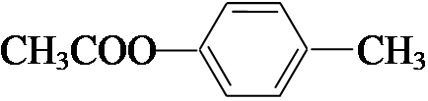 ， 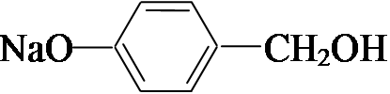 (2分 ) ；
(4)1(1分 ) ；
2CH₃COONa+2CH₃CHO+H₂SO₄(浓)————→2CH₃COOCH=CH₂+Na₂SO₄+2H₂O；(2 分)
(5)11 种(2 分)；
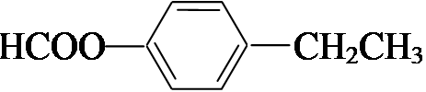、 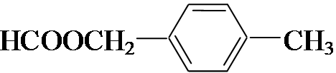 (2分)；
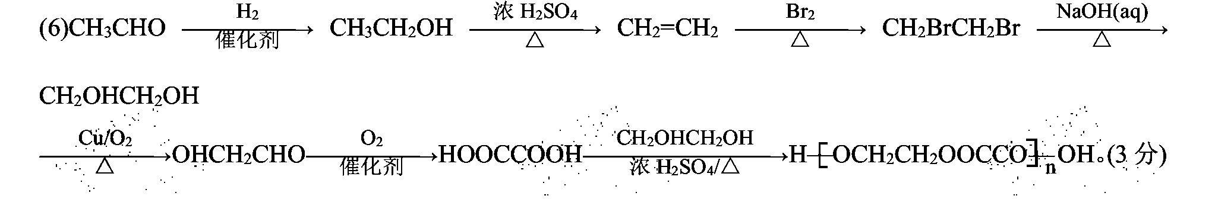
38.2（15分）G是一种新型香料的主要成分之一，其结构中含有三个六元环。G的合成路线如下（部分产物和部分反应条件略去）：
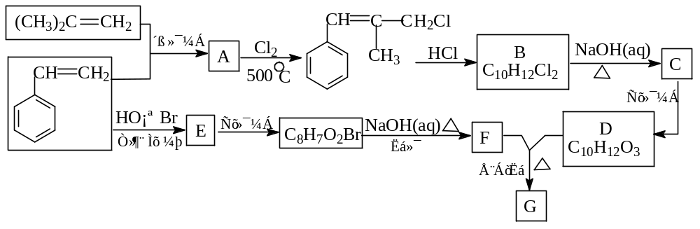
已知：①；
②B中核磁共振氢谱图显示分子中有6种不同环境的氢原子；
③D和F是同系物。
请回答下列问题：
（1）(CH₃)₂C＝CH₂的系统命名法名称为 ，该分子中最多有
个原子在同一平面内。
（2）A→B反应过程中涉及的反应类型依次为 、 。
（3）D分子中含有的含氧官能团名称是 ，G的结构简式为 。
（4）生成E的化学方程式为 。
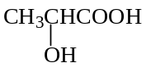（5）同时满足下列条件：①与FeCl₃溶液发生显色反应；②苯环上有两个取代基、含C=O的F的同分异构体有 种（不包括立体异构）；其中核磁共振氢谱为4组峰、能水解的物质的结构简式为 。
（6）模仿由苯乙烯合成F的方法，写出由丙烯制取α-羟基丙酸（ ） 的合成线路： 。

【答案】
（1）2－甲基－1－丙烯（或2－甲基丙烯，或甲基丙烯） ，8个
（2）取代反应、加成反应（顺序不正确不给分）
（3）羟基、羧基（顺序可以颠倒）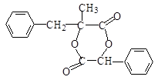
一定条件
（4）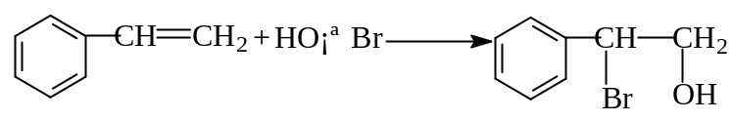
（5）21（1分）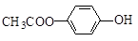 和 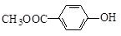

（6）
【第38题考前指导】
1．教师的关注：对比广东卷有机题淡化逐步推导的特点而言，新课标卷中的有机选考题于形式上还是具有鲜明的框图路线推导特色，题干中均以某新型有机物为题材，围绕该有机物设计部分已知的框图推断，在知识考查上涉及较广（含烃和烃的衍生物，芳环杂环均有考查历史），问题设置梯度明显，均涉及分子式、结构简式、反应类型、有机物的命名、有机化学反应方程式、核磁共振氢谱等技术手段，特别是关于同分异构体数目的确定和书写仍是命题的重点。不知是否因为2016年扩大应试省份的前兆，2015年无论甲卷还是乙卷的38题难度都明显降低，题干中含有大量的已知信息，突破口简单明显，转化关系易推。但由于本题型在新课标卷中选做的题型定位和三科总难度带来的学生解题时间分配的不确定性影响，此题得分情况向来处于两个极端，满分可能，0分也可能。
本题型主要考查学生所给题目信息的统整能力，应用能力，顺向和逆向思维及综合思维能力。
考查角度：
（1）命名、结构简式、官能团书写和基本性质；
（2）七大反应类型（取代，消去，加成，加聚，缩聚，氧化，还原）、反应的化学方程式书写；
（3）原子共面、顺反异构、高聚物书写、同分异构分析和书写；
（4）设计合成路线（可能因为难度，也可能因为时间，0分几率极大的一问）
对比以往广东卷的备考经验，后期需额外关注或补充强化的考点：同分异构体推导、两类聚合反应的书写推导（单体与高分子结构简式互推）规律、原子共面共线分析（最多与最少）、顺反异构、平均聚合度、研究有机物的实验和技术手段[核磁共振氢谱、质谱仪、红外光谱、元素分析仪、色谱法、光谱仪（光谱分析）、X-射线晶体衍射技术测定分子键长键角和三维结构（回归教材-人教社选修Ⅴ教材p19-p23）]、历年新课标题型或外省有机大题中频繁出现过的陌生的大学有机反应机理的汇总理解（建议以小专题学案形式借合成路线再现，诸如马氏规则、反马氏规则、同一碳原子上双羟基的脱水成醛或酮、羟醛缩合、双烯合成、Wittig反应、Fe/HCl对硝基的还原、NaBH₄或LiAlH₄的选择性还原、林德拉试剂的部分加成作用等等，重点在于将上述提及的陌生反应或试剂作用与高中的常见有机反应机理进行对比融合理解，降低和消除学生的陌生和畏惧心理，而不是记住表面的生涩的反应机理的名字或俗称，不能本末倒置）。
2．学生的突破：关于解题顺序，在前5年广东理综卷的题目顺序中，有机推断题始终位于化学科的第一道大题，形成鲜明对比的是，新课标卷的有机题是化学科的最后一道选做题，多年的平均难度也确实是位于广东卷之上，但打破定势思维的话，不妨建议部分学生特别是有机模块学习复习较擅长的这一群体，或可在后期练习中尝试先解答有机选做题，如果16年延续15年突破口简单、推导不难的风格，甚至异构体的推导也仅限于链烃衍生物的难度水平的话（考虑到16年参试省份的增加，难度参照维持15年或降低的概率很大），相对于按顺序解题的考生，由于物化生三科难度的不确定性，相当多考生可能根本都无法触及此题了，先解答有机题的考生或者反而可以在这一道选做题拿到可观的分数，提升总分合成。对于所有同学还应特别注意：
（1）最后一个月狠抓基础知识，强化常考点必考点，如陌生有机物为载体的常见有机反应类型的判断分析、官能团的中文名称书写杜绝写错字，强化“氟/氯/溴/碘原子”、“羧基”、“醛基”、“羰基”、“氨基”、“肽键”等规范名称的书写；
（2）杜绝低级错误，如书写有机物的结构简式不规范，如价键连接位置错误，把醛基－CHO写成－COH等。
（3）善用小技巧规避风险，如写反应方程式时经常漏写H₂O、HX等有机或非有机物小分子的同学，应建议其在这一段时间里面强制培养自己凡是书写取代反应的方程式，就先书写小分子的习惯，减少失误就是有效抢分；
（4）同分异构体的推导和书写对于A层次的学生要熟练掌握基本要领和个别技巧规律：
①熟悉分子式通式与物质类别异构的关系，如C_{n}H_{2n}不要漏了考虑当碳数为3及其以上时环烷烃（成环）的可能，在题给限定条件下记牢三种异构的可能性（常用思维顺序是类别异构→碳链异构→官能团位置异构）；
②掌握用不饱和度帮助确定官能团的可能种类，以及灵活改变官能团与结构满足限定条件的异构体的推导书写分析；
③保证思维的有序性和规律性才能做到不重不漏，如酯类坚持从甲酸某酯开始书写，苯环取代基相对位置想全邻间对，能利用换元法降低思维强度等；
④一些必记的小规律：苯环上三个取代基都不同的异构种类为10，两同一不同的异构种类为6种等。
⑤不忘小的细节：如酯基与苯环的连接是得到酚酯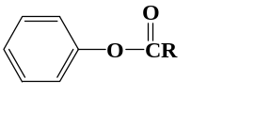还是芳香酸酯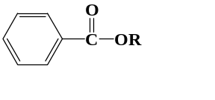，两种可能性要谨记在心，否则极容易漏数酚酯结构。
（5）顺反异构的分析判断、两类聚合反应要熟悉熟练书写。
3．近三年本题型高考考点分析：详见下表（新课标Ⅰ卷）：
2013年 | 2014年 | 2015年
有机（命名、反应类型、结构简式、方程式书写、同分异构体的判断及书写、核碰共振氢谱） （无合成路线） | 有机（命名、反应类型、结构简式、方程式书写、同分异构体的判断及书写、核磁共振氢谱、合成路线中试剂判断） | 有机（命名、官能团名称、反应类型、原子共面、顺式结构、同分异构体的判断及书写、合成路线）

